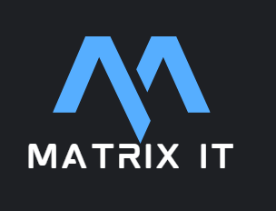

Integrantes: Byron Bruna Vergara
Greg Ramos Martínez
Ingeniería en Informática
Docente: Jonathan Alejandro López Acevedo

Fecha Entrega diciembre 2024

Agradecimientos 6
Introducción 7
Planteamiento del Problema 9
Solución al problema 11
Objetivo general 13
Objetivos específicos 14
Competencias del Perfil de Egreso 17
Acta de constitución de proyecto 19
Información del proyecto 19
Propósito, Justificación del Proyecto y relevancia en el campo laboral 19
Justificación del Proyecto 19
Seguridad: 20
Eficiencia Operativa: 20
Cumplimiento Normativo: 20
Escalabilidad: 20
Relevancia en el Campo Laboral 20
Descripción del proyecto y entregables 22
Entregables del Proyecto 22
Objetivos 23
Objetivo General: 23
Objetivos Específicos: 23
Factores de éxito del proyecto 24
Interesados claves del proyecto 24
Riesgos del Proyecto 27
Riesgo Técnico 27
Riesgo Organizacional 27
Riesgo Operativo 28
Cronograma 28
Hitos principales 30
Presupuesto 31
Requerimientos de aprobación 33
Gerente o líder del proyecto 33
Asignación de roles 34
Metodología 37
Etapa preliminar 45
Normativa 45
Explicación Planilla de Requerimientos 47
Calendario Gantt 48
Modelo Arquitectura Hexagonal 50
Desarrollo del sistema 52
1. Investigación y Análisis de Requisitos 52
2. Configuración del Entorno de Desarrollo 55
3. Implementación de la Arquitectura Backend 58
4. Configuración y Gestión de Usuarios con Keycloak 60
5. Modelado de Datos con PostgreSQL 62
6. Pruebas y Validación 65
7. Despliegue y Documentación 68
Evidencias de construcción 71
Aplicación NestJS 71
Keycloak 74
Clients Keycloak 78
Código Aplicación 81
Prueba Endpoint creación de Usuario 85
Diagrama Entidad Relación 88
Configuración Docker Compose 92
Login Keycloak 97
Prueba Endpoint de inicio de sesión 102
Gestión de Realms 106
Listado Usuarios Keycloak 110
Factibilidad Económica 115
Flujo de caja 115
Cálculos del Flujo de Caja 115
Valor Actual Neto (VAN) 117
Tasa interna de retorno (TIR) 117
Cálculos de la TIR 118
Conclusión 119
Acrónimos 121
Bibliografía 133
Anexo 137

Ilustración 1 Marco de Trabajo Scrum 37
Ilustración 2 Atributos de Calidad 45
Ilustración 3 Normativa Iso 27001 46
Ilustración 4 Calendario Gantt 48
Ilustración 5 Atquitectura Hexagonal 50
Ilustración 6 proceso de inicio Aplicacion 71
Ilustración 7 Interfaz de Creación Cliente 74
Ilustración 8 Controlador de autenticación 81
Ilustración 9 testing del endpoint Creacion de usuario 85
Ilustración 10 Diagrama Entidad Relación 88
Ilustración 11 Archivo de configuración Docker 92
Ilustración 12 Testing de endpoint Inicio sesión 102
Ilustración 13 Menú desplegable Realms 106
Ilustración 14 Flujo de caja 115
Ilustración 15 Carta Gatt 137
Ilustración 16 Cronograma 137
Ilustración 17 Ingresos ACL 138
Ilustración 18 Inversiones Desarrollo ACL 139
Ilustración 19 Costos Implementación 141
Ilustración 20 Depreciación Sii 143
Ilustración 21 Flujo de caja 145
Ilustración 22 Matriz de Riesgo 147

Agradecimientos
En primer lugar, queremos expresar nuestro más profundo agradecimiento a nuestras familias, quienes, con su apoyo incondicional, esfuerzo y motivación constante han sido la mayor inspiración para alcanzar este logro académico. Su confianza en cada uno ha sido un pilar fundamental a lo largo de este camino.
A nuestros profesores y mentores de la carrera de Ingeniería en Informática, quienes, con su paciencia y conocimientos, nos guiaron y enseñaron a enfrentar los desafíos con perseverancia y profesionalismo. Sus enseñanzas han sido clave para nuestro desarrollo académico y profesional. A nuestros compañeros y amigos, por compartir con nosotros este recorrido lleno de aprendizajes, desafíos y logros. Gracias por los momentos de colaboración, apoyo y por hacer de esta experiencia algo único.
Finalmente, agradecemos a todas aquellas personas y organizaciones que, directa o indirectamente, contribuyeron al desarrollo de este proyecto. Su orientación, recursos y aportes han sido esenciales para llevar esta tesis a buen término. Dedicamos este trabajo no solo a quienes nos han acompañado en esta etapa, sino también a quienes creen en el poder transformador del conocimiento y la tecnología.

Introducción
En el entorno empresarial moderno, la gestión de accesos y permisos es esencial para garantizar la seguridad de la información. El presente proyecto aborda la creación de un sistema de Listas de Control de Acceso (ACL) para la gestión de datos sensibles y que enfrente problemas con la administración de roles y privilegios. A través de la implementación de ACL, en conjunto con Keycloak, se busca asegurar un control preciso sobre los permisos de usuarios, garantizando que sólo aquellos con las autorizaciones correspondientes puedan acceder a los recursos dentro de la aplicación. En este proyecto, Keycloak juega un papel clave como herramienta para gestionar quién puede acceder y qué puede hacer dentro del sistema. Esta es una plataforma de código abierto que ayuda a controlar el acceso de usuarios de forma segura y organizada, asegurando que solo las personas autorizadas puedan entrar y realizar acciones específicas.
En una experiencia profesional la plataforma de comercio electrónico de la empresa (Ripley) implementó un sistema de ACL para gestionar el acceso a sus bases de datos y recursos internos. Antes de la implementación, enfrentaban problemas de roles mal configurados y accesos innecesarios a información sensible, lo que resultaba en riesgos de seguridad y retrasos operativos.
Al integrar Keycloak para la autenticación centralizada y el sistema ACL para el control granular de accesos, se lograron importantes avances: se redujeron los incidentes de acceso no autorizado en un 80%, se agilizó la asignación y revocación de permisos, disminuyendo en un 40% el tiempo destinado a la gestión de accesos, y se mejoró la percepción de seguridad entre los empleados, fomentando una cultura organizacional basada en la confianza y la responsabilidad.
La implementación de estas soluciones ofrece beneficios sostenibles a largo plazo para las organizaciones. En primer lugar, fortalece la cultura de seguridad al concienciar a los empleados sobre la importancia de proteger la información, creando un entorno de trabajo más seguro y confiable. Además, proporciona escalabilidad y flexibilidad, permitiendo ajustar roles y permisos de manera eficiente ante cambios en las necesidades operativas o la incorporación de nuevas tecnologías. Por último, mejora la experiencia de los usuarios, al garantizar accesos rápidos y seguros, lo que contribuye a una mayor productividad y satisfacción en el entorno laboral.
Por último, ayuda a reducir riesgos, ya que los controles detallados evitan accesos no autorizados y protegen contra la fuga de información, lo que a su vez previene sanciones legales y protege la reputación de la empresa.

Planteamiento del Problema
El centro de distribución Redex de la empresa Ripley enfrenta un problema significativo relacionado con las dificultades de acceso de los usuarios a los aplicativos autorizados por los diferentes departamentos. Actualmente, la asignación de roles y privilegios no se gestiona de manera adecuada, lo que limita la capacidad de los empleados para acceder a las aplicaciones esenciales para desempeñar sus funciones de manera eficiente, afectando directamente la productividad y el flujo de trabajo. Los roles definen las responsabilidades específicas de un usuario dentro del sistema, mientras que los privilegios determinan las acciones que un usuario está autorizado a realizar, como acceder a ciertas aplicaciones o datos. Una gestión inadecuada de estos aspectos puede generar bloqueos operativos y un mal uso de los recursos disponibles.
Esto a falta de una correcta gestión de permisos y roles genera restricciones en la operatividad diaria de la organización, afectando tanto la productividad como la seguridad interna. En general los usuarios pueden realizar cambios desde sus dispositivos debido a que funcionan como administrador lo cual los deja hacer modificación en los aplicativos y dispositivos perdiendo la trazabilidad de los cambios o saber si se está dando un mal uso a información sensible (ofertas, usuarios, inversiones, contrataciones, desvinculación) además que cada departamento tiene su problemática.
En una operación reciente, se registró un incidente con un colaborador que, en su equipo de escritorio con sistema operativo Windows, instaló Kali Linux y posteriormente Metasploitable. Kali Linux es un sistema operativo especializado en pruebas de seguridad y hacking ético, que incluye numerosas herramientas diseñadas para detectar vulnerabilidades en sistemas y redes. Por su parte, Metasploitable es una máquina virtual preconfigurada con múltiples vulnerabilidades, utilizada comúnmente para realizar prácticas y simulaciones de hacking ético en un entorno controlado. Este incidente resalta la necesidad de gestionar adecuadamente los permisos y supervisar las actividades realizadas en los equipos de trabajo para garantizar la seguridad operativa.

Solución al problema
Para resolver esta problemática, se propone la implementación de un sistema de control de acceso basado en ACL (Access Control List) y la integración de Keycloak, herramientas que permitirán mejorar la asignación y gestión de roles y permisos, garantizando un acceso adecuado a los aplicativos y una mayor seguridad en el manejo de la información. La situación impacta a administradores de sistemas, desarrolladores de software, Gerencias, auditores y a los usuarios finales que interactúan con los sistemas que requieren acceso controlado. La solución mejora la seguridad y eficiencia en la administración de accesos, reduciendo el riesgo de accesos no autorizados y asegurando que solo los usuarios correctos tengan permisos adecuados.
La solución propuesta ofrece beneficios significativos para diversas áreas dentro de una organización. Para los administradores de sistemas, centraliza y automatiza la gestión de roles y permisos, eliminando la necesidad de configuraciones manuales para cada usuario. Esto facilita la realización de auditorías y asegura el cumplimiento normativo, como las regulaciones de privacidad de datos o estándares internacionales como ISO 27001, que establece buenas prácticas para la seguridad de la información. Para los desarrolladores de software, la integración con herramientas como Keycloak simplifica la implementación de autenticación (verificar la identidad del usuario) y autorización (definir qué puede hacer el usuario), reduciendo errores y facilitando el mantenimiento del sistema. Desde el punto de vista de la gerencia, se obtiene un control más preciso sobre la asignación de accesos, disminuyendo riesgos legales y financieros relacionados con accesos indebidos o fugas de información confidencial. Además, este enfoque permite optimizar recursos operativos al automatizar tareas que antes requerían intervención manual. Para los auditores, el sistema genera registros detallados y claros de accesos, conocidos como "logs", que facilitan el análisis de cumplimiento con estándares de seguridad y políticas internas.
Por último, los usuarios finales experimentan un acceso rápido y seguro a los recursos necesarios, mejorando su productividad y confianza en el sistema. En conjunto, esta solución no solo refuerza la seguridad, sino que también fomenta la eficiencia operativa en todos los niveles organizativos.

Objetivo general
Diseñar e implementar un sistema de gestión de acceso integral que asegure tanto la autenticación como la autorización de usuarios en una aplicación, mediante la integración de Keycloak para la administración centralizada de roles globales y la sincronización de estos roles con un sistema de Listas de Control de Acceso (ACL) para la asignación de permisos granulares sobre recursos específicos.

Objetivos específicos
- Investigar las tecnologías adecuadas para el desarrollo del sistema ACL (Access Control List), como NestJS, TypeScript, PostgreSQL, Keycloak, Docker e Insomnia. Estas herramientas serán evaluadas según su capacidad para cumplir con los requerimientos del proyecto:
- NestJS es un framework para construir aplicaciones backend (servidor) organizadas en módulos, facilitando la estructura del sistema.
- Keycloak gestiona la autenticación y autorización de usuarios.
- PostgreSQL actúa como base de datos relacional para almacenar información como usuarios, roles y permisos.
- Docker permite crear un entorno aislado y replicable para el desarrollo.
- Insomnia es una herramienta para probar la interacción entre el sistema y los usuarios, simulando solicitudes a la API (interfaz de comunicación entre el sistema y otras aplicaciones). Esto garantizará una implementación robusta y eficiente.

- Diseñar la arquitectura del sistema ACL basada en las tecnologías seleccionadas, adoptando un enfoque modular que facilite la escalabilidad y el mantenimiento.
- Se aplicarán principios de la arquitectura hexagonal, que separa la lógica central del sistema (donde se define cómo funciona) de las interacciones externas (como la base de datos o la API).
- Además, se definirán roles (perfiles de usuario con permisos específicos) y permisos (autorizaciones para realizar acciones concretas), asegurando un control detallado sobre el acceso a los recursos.

- Desarrollar el sistema ACL utilizando NestJS como framework backend, implementando módulos específicos para:
- La gestión de usuarios (registro, actualización, eliminación y autenticación).
- Recursos (funcionalidades o datos a los que se controla el acceso).
- Permisos (acciones permitidas según roles).
- Se integrará Keycloak para manejar la autenticación (confirmar la identidad del usuario) y la autorización (verificar qué recursos puede usar).
- La información se almacenará en PostgreSQL, garantizando la persistencia de datos y relaciones claras entre entidades.

- Probar y optimizar el sistema ACL, evaluando sus funcionalidades con herramientas como Insomnia, que simula cómo interactúan los usuarios con la API, y Docker, que asegura que el sistema funcione igual en distintos entornos. Se realizarán pruebas para:
- Validar la seguridad en el acceso a recursos.
- Detectar y corregir errores en el sistema.
- Ajustar el rendimiento para garantizar un uso eficiente de recursos.

- Documentar el desarrollo del sistema ACL, explicando detalladamente los procesos de investigación, diseño, configuración e integración de las herramientas utilizadas. La documentación incluirá:
- Instrucciones para configurar el sistema.
- Explicaciones de cómo interactúan los módulos.
- Ejemplos prácticos para resolver problemas comunes. Esto servirá como guía para futuros mantenimientos, ampliaciones o implementaciones en otros proyectos.
- Validar la implementación final del sistema ACL, asegurando que cumple con los requisitos funcionales (qué debe hacer el sistema) y no funcionales (rendimiento, seguridad, escalabilidad). Esto incluye:
- Revisar la correcta asignación de roles y permisos.
- Probar el rendimiento bajo cargas de trabajo.
- Confirmar que los usuarios accedan solo a lo que tienen autorizado.

Competencias del Perfil de Egreso
El proyecto desarrollado está alineado directamente con los intereses profesionales, enfocados en el desarrollo de software. Esto le permite aplicar los conocimientos adquiridos durante su formación académica y experiencia laboral como Software Developer, especialmente en las áreas de diseño, implementación y gestión de sistemas computacionales. Este trabajo representa una oportunidad para poner en práctica competencias esenciales del perfil de egreso de Ingeniería en Informática, como el desarrollo de soluciones tecnológicas, integración de sistemas y uso de metodologías ágiles. Además, el proyecto fomenta el aprendizaje continuo y la actualización tecnológica, elementos clave en el ejercicio profesional de un ingeniero informático.
Dentro del desarrollo del proyecto, se integran múltiples competencias relevantes del plan de estudios. Por ejemplo, se aplican técnicas avanzadas de desarrollo e integración de sistemas computacionales al construir un sistema ACL con NestJs, además de integrarlo con Keycloak para una gestión robusta de usuarios y permisos. Asimismo, el proyecto enfatiza la seguridad de los sistemas computacionales mediante la implementación de un control granular de roles y recursos, garantizando así una gestión segura y eficiente. También se incluye el aseguramiento de la calidad del software mediante pruebas unitarias y una documentación técnica detallada, asegurando que el producto final cumpla con altos estándares de calidad.
Desde una perspectiva de gestión, el proyecto implica la planificación y control de todas las etapas del ciclo de vida del software, desde el levantamiento de requerimientos hasta su implementación final y documentación. Además, promueve la innovación tecnológica al proponer una solución modular que facilita la gestión de permisos en aplicaciones empresariales, generando un impacto positivo en la eficiencia y escalabilidad de los sistemas informáticos. Este enfoque integral refuerza las competencias de comunicación efectiva y gestión de proyectos, esenciales para responder a los desafíos del entorno tecnológico actual.

Acta de constitución de proyecto

Información del proyecto
Nombre del Proyecto: ACL (Access Control List)
Fecha de Inicio:15/08/2024
Duración Estimada:05/12/2024
Gerente o Líder del Proyecto: Greg Ramos
Equipo de Trabajo: Greg Ramos Martinez
Byron Bruna Vergara .

Propósito, Justificación del Proyecto y relevancia en el campo laboral
El propósito principal de este proyecto es diseñar e implementar un sistema robusto de gestión de accesos mediante la combinación de sistema de Listas de Control de Acceso (ACL). Y Keycloak. Esto permitirá administrar de manera eficiente los roles y permisos de los usuarios dentro de las aplicaciones empresariales, garantizando un acceso controlado y seguro a los recursos sensibles. La solución busca mejorar la operatividad de los sistemas internos, reduciendo los riesgos asociados con accesos no autorizados y promoviendo un entorno laboral más confiable y eficiente.

Justificación del Proyecto
La creciente digitalización de los procesos exige sistemas confiables para la gestión de accesos y permisos. La implementación de un sistema de ACL en conjunto con Keycloak responde a esta necesidad al abordar los siguientes puntos clave:

Seguridad:
Un control granular sobre los permisos reduce el riesgo de accesos no autorizados y protege información sensible, como datos financieros, contratos y estrategias empresariales.

Eficiencia Operativa:
La automatización de la gestión de roles y permisos agiliza tareas administrativas, lo que permite a los equipos enfocarse en actividades de mayor valor estratégico.

Cumplimiento Normativo:
Este sistema facilita el cumplimiento de regulaciones internacionales como la ISO 27001 y normativas de privacidad de datos, mejorando la posición de la organización frente a auditorías y requerimientos legales.

Escalabilidad:
La solución está diseñada para adaptarse a futuros cambios en las necesidades de la organización, permitiendo añadir nuevos usuarios, roles o recursos de forma eficiente.

Relevancia en el Campo Laboral
El proyecto es altamente relevante en el ámbito profesional por varias razones:
Demanda de Especialistas en Seguridad y Gestión de Accesos:
Con el aumento de los ciberataques, las empresas buscan profesionales capaces de implementar sistemas que refuercen su seguridad informática. Este proyecto demuestra habilidades prácticas en el diseño de soluciones avanzadas de autenticación y autorización.
Dominio de Herramientas de Uso Empresarial:
Tecnologías como Keycloak, PostgreSQL y NestJS son ampliamente utilizadas en empresas de todos los tamaños. Adquirir experiencia en estas herramientas es una ventaja competitiva en el mercado laboral.
Impacto en la Productividad Organizacional:
Un sistema de gestión de accesos eficaz mejora significativamente la productividad de los empleados al garantizar que tengan acceso a los recursos necesarios sin comprometer la seguridad.
Adaptación a las Necesidades del Mercado:
La capacidad de integrar soluciones modulares y escalables responde a las tendencias actuales en desarrollo de software y ciberseguridad, siendo una habilidad crucial para cualquier profesional del área.

Descripción del proyecto y entregables
El proyecto tiene como objetivo implementar un sistema de Listas de Control de Acceso (ACL) que permita gestionar de forma eficiente los accesos y permisos de usuarios a recursos específicos dentro de aplicaciones internas. Para esto, se integrará Keycloak, una herramienta de gestión de identidad y acceso, como núcleo de autenticación y autorización centralizada. El sistema garantizará un control granular de permisos, alineándose con estándares de seguridad y mejores prácticas internacionales. La solución estará diseñada para ser modular y escalable, facilitando su integración con otros sistemas empresariales.
La arquitectura del sistema incluirá tecnologías modernas y robustas que aseguren eficiencia y sostenibilidad a largo plazo. Entre las herramientas seleccionadas destacan NestJS, TypeScript, PostgreSQL, Keycloak, Visual Studio Code e Insomnia, cada una con un rol fundamental en el desarrollo y mantenimiento del sistema.

Entregables del Proyecto
Sistema de Gestión de Accesos Funcional:
El principal entregable es un sistema totalmente implementado y operativo que permita gestionar roles, usuarios y permisos con un enfoque modular. Este sistema integrará Keycloak para autenticación y autorización, asegurando que solo usuarios con permisos adecuados puedan acceder a los recursos definidos.
Integración con Aplicaciones Internas:
El sistema estará integrado con aplicaciones existentes dentro de la organización, permitiendo una sincronización fluida entre los roles globales gestionados por Keycloak y los permisos específicos configurados en el sistema ACL. Esta integración optimizará la experiencia del usuario final y mejorará la seguridad.
Documentación Técnica y Manual de Usuario:
Se entregará una documentación completa que abarcará aspectos técnicos del desarrollo, incluyendo configuraciones del sistema, arquitectura y guías de mantenimiento. Adicionalmente, se proporcionará un manual práctico que explique cómo usar el sistema desde la perspectiva de los administradores y usuarios finales.
Capacitación para Usuarios y Administradores:
Como parte del proyecto, se realizará una capacitación formal para los administradores encargados del sistema y los usuarios finales, asegurando una adopción efectiva y un uso adecuado de las funcionalidades implementadas.

Objetivos

Objetivo General:
Diseñar e implementar un sistema de gestión de accesos integral que asegure la autenticación y autorización de usuarios mediante la integración de Keycloak y un sistema de ACL.

Objetivos Específicos:
Tecnologías adecuadas: Investigar y seleccionar herramientas como NestJS, TypeScript, PostgreSQL, Keycloak, Docker e Insomnia para garantizar la robustez y funcionalidad del sistema.
Arquitectura modular: Diseñar una arquitectura basada en principios de separación de responsabilidades para permitir escalabilidad y mantenimiento eficiente.
Desarrollo del sistema: Implementar un sistema ACL con módulos específicos para usuarios, permisos y recursos, integrando Keycloak como gestor central de autenticación.
Pruebas y optimización: Evaluar funcionalidades con herramientas como Insomnia y Docker para validar seguridad, detectar errores y optimizar rendimiento.
Documentación completa: Elaborar documentación técnica detallada que abarque desde la configuración del sistema hasta ejemplos prácticos para mantenimiento futuro.
Cumplimiento de estándares: Asegurar que el sistema cumpla con normativas como ISO 27001 y mejores prácticas internacionales de seguridad.

Factores de éxito del proyecto
Uso eficiente de herramientas tecnológicas modernas.
Integración fluida entre Keycloak y el sistema ACL.
Cumplimiento de estándares internacionales de seguridad.
Aceptación y adopción del sistema por parte de los usuarios finales.

Interesados claves del proyecto
Gerencia de TI y Administradores de Sistemas:
Son los principales responsables de la toma de decisiones sobre la infraestructura tecnológica y la implementación de nuevas soluciones. Tienen un interés crucial en garantizar que el sistema de gestión de accesos sea seguro, escalable y eficiente. Además, estarán involucrados en la supervisión de la implementación de Keycloak y el sistema ACL, y en asegurar que cumpla con las políticas de seguridad de la organización.
Equipo de Desarrollo:
Los desarrolladores encargados de la implementación técnica del proyecto, que incluyen la programación del sistema ACL y la integración con Keycloak, son actores clave. Su trabajo es esencial para asegurar que las tecnologías seleccionadas, como NestJS, PostgreSQL y Docker, se implementen correctamente y funcionen como se espera. Además, se encargarán de la configuración de las bases de datos y la creación de los módulos para la gestión de permisos y usuarios.
Auditores de Seguridad:
Los auditores internos o externos serán responsables de revisar el cumplimiento de los estándares de seguridad y las normativas legales relacionadas con el acceso a la información. Su rol es vital para garantizar que el sistema cumple con los requisitos de privacidad y protección de datos, y para validar las auditorías de accesos generadas por el sistema.
Clientes y Usuarios de Aplicaciones Externas:
Si el proyecto afecta aplicaciones que interactúan con clientes externos o terceros, estos también son interesados clave. Aunque no tienen acceso directo al sistema de gestión de accesos, el control sobre las aplicaciones y recursos que se exponen a usuarios externos es crítico para mantener la seguridad y el cumplimiento de las normativas de privacidad.
Equipo de Capacitación:
El equipo encargado de entrenar a los usuarios finales y administradores en el uso del nuevo sistema es otro grupo clave. Este equipo asegura que todos los usuarios comprendan cómo utilizar la plataforma y cómo gestionar adecuadamente sus accesos. La capacitación es esencial para la adopción exitosa de la solución, asegurando que los usuarios finales se sientan cómodos con la nueva interfaz y que los administradores puedan gestionar roles y permisos sin dificultad.
Clientes de la Empresa:
Los clientes de Ripley, como usuarios de servicios que requieren protección de sus datos, indirectamente se benefician del proyecto. Un sistema robusto de gestión de accesos mejora la protección de su información personal, lo cual es clave para mantener la confianza en la empresa.
Usuarios Finales:
Los empleados que interactúan con las aplicaciones internas de la empresa son esenciales en el proyecto. El sistema ACL garantizará que solo los usuarios autorizados puedan acceder a información sensible o realizar acciones dentro de la plataforma. Su experiencia con el sistema de gestión de accesos será fundamental para medir el éxito del proyecto, ya que un sistema eficiente debe ofrecer acceso rápido y seguro.

Riesgos del Proyecto
Riesgo Técnico: Dificultades en la integración de Keycloak con sistemas existentes
La integración de Keycloak con las aplicaciones y sistemas internos puede presentar desafíos técnicos debido a la diversidad de tecnologías y plataformas utilizadas en la infraestructura de la empresa. La compatibilidad entre Keycloak y las aplicaciones existentes podría requerir adaptaciones o personalizaciones que aumenten la complejidad y los plazos de implementación. Además, podrían surgir problemas relacionados con la configuración de roles, permisos y autenticación si no se implementa de manera cuidadosa. La falta de una integración fluida podría generar interrupciones en los servicios o incluso fallasen el control de acceso, lo que comprometería la seguridad del sistema. Para mitigar este riesgo, se recomienda realizar pruebas exhaustivas en entornos controlados antes de la implementación en producción y contar con expertos en la plataforma Keycloak para supervisar el proceso.

Riesgo Organizacional: Resistencia al cambio por parte de los usuarios
La introducción de un nuevo sistema de gestión de accesos puede generar resistencia al cambio por parte de los usuarios, especialmente si están acostumbrados a un sistema anterior. Los usuarios podrían percibir el nuevo sistema como complejo o innecesario, lo que podría afectar la adopción y el uso efectivo de la plataforma. Además, si la capacitación no se gestiona adecuadamente, los empleados pueden sentirse inseguros al utilizar el sistema, lo que podría llevar a una mala implementación y afectar la eficiencia operativa. Para reducir este riesgo, es esencial ofrecer formación adecuada a los usuarios y comunicar claramente los beneficios del nuevo sistema, enfocándose en cómo mejorará su experiencia diaria y la seguridad de la empresa.

Riesgo Operativo: Tiempo insuficiente para pruebas de implementación
El tiempo disponible para realizar pruebas exhaustivas antes de la implementación completa puede ser limitado, lo que podría dar lugar a errores no detectados en el sistema. Las pruebas son cruciales para asegurar que todas las funcionalidades del sistema ACL, incluida la integración con Keycloak, funcionen correctamente en diferentes entornos y situaciones. Si se omiten pruebas cruciales, pueden surgir fallas en la seguridad, el rendimiento o la accesibilidad, lo que podría resultar en pérdidas operativas o incluso en vulnerabilidades que afecten la protección de la información. Para mitigar este riesgo, se recomienda establecer un cronograma que permita realizar pruebas detalladas en cada fase del proyecto, garantizando que se resuelvan los problemas antes de la implementación final.( Matriz de riesgoVéase anexo)

Cronograma
Las actividades que se llevarán a cabo para garantizar el desarrollo exitoso del sistema ACL, cumpliendo con los objetivos establecidos. Estas etapas son las siguientes:
Planificación del proyecto: Definición inicial de las estrategias, recursos y cronograma necesarios para implementar el sistema ACL de forma efectiva.
Reunión inicial para definir alcances: Sesión colaborativa donde los interesados clave del proyecto acordaron los objetivos específicos, entregables y restricciones.
División en Sprints y planificación detallada: Estructuración del proyecto en fases iterativas (Sprints), definiendo tareas específicas y prioridades para cada ciclo de trabajo.
Desarrollo iterativo (Sprint 1): Primera fase de desarrollo enfocada en establecer las bases funcionales del sistema.
Implementación de la autenticación con Keycloak: Configuración e integración del sistema Keycloak para gestionar la autenticación segura de usuarios.
Diseño de la arquitectura del sistema ACL: Desarrollo del diseño técnico del sistema utilizando la arquitectura propuesta, asegurando su escalabilidad y robustez.
Desarrollo iterativo (Sprint 2): Segunda fase de desarrollo centrada en el avance de las funcionalidades y mejoras del sistema.
Desarrollo del módulo de gestión de permisos: Implementación del módulo que permitirá la asignación y gestión de permisos a usuarios y roles.
Integración con Keycloak: Completar la integración del sistema ACL con Keycloak para un control centralizado de usuarios y permisos.
Desarrollo iterativo (Sprint 3): Tercera fase de desarrollo orientada a finalizar las funcionalidades principales y realizar ajustes.
Pruebas unitarias y de integración: Validación técnica del sistema para identificar y resolver posibles errores, asegurando su correcto funcionamiento.
Ajustes y optimización del sistema ACL: Aplicación de ajustes finales para mejorar el desempeño y usabilidad del sistema.
Revisión y retroalimentación (Sprint Review): Evaluación de los avances alcanzados en el Sprint final con comentarios de los interesados clave.
Documentación técnica: Elaboración de documentos detallados que describen la arquitectura, el desarrollo y las funcionalidades del sistema.
Finalización y actualización de la documentación técnica: Revisión y actualización de todos los documentos generados durante el proyecto.
Pruebas de seguridad y validación final: Ejecución de pruebas enfocadas en la seguridad del sistema y validación de que cumple con los requisitos definidos.
Entrega del proyecto y presentación final: Preparación y entrega oficial del sistema ACL, acompañado de una presentación final a los interesados clave para demostrar sus funcionalidades y resultados. EL cronograma se detalla en la carta Gantt (Carta Gantt véase en el anexo)

Hitos principales
Los hitos más importantes del proyecto ACL, seleccionados por su relevancia en el cumplimiento de los objetivos principales, son los siguientes:
Implementación de la autenticación con Keycloak: Este hito marca la integración exitosa de Keycloak como sistema central de autenticación, garantizando la seguridad y el control de acceso en la plataforma.
Diseño completo de la arquitectura del sistema ACL: La culminación de este diseño establece la base estructural del proyecto, asegurando que sea escalable, modular y adaptable a futuros requerimientos.
Pruebas de seguridad y validación final del sistema: Este hito asegura que el sistema cumple con los estándares de seguridad y funcionalidad, validando su capacidad para operar en un entorno real.
Entrega y presentación final del proyecto: Culmina el desarrollo con la presentación del sistema ACL completamente funcional, acompañado de su documentación técnica y manuales, entregado a los interesados clave.

Presupuesto
Presupuesto Estimado del Proyecto: Integración ACL con Keycloak
El presupuesto del proyecto se organiza en dos categorías principales: CAPEX (gastos de capital) y OPEX (gastos operativos), proporcionando una visión clara de las inversiones iniciales y los costos recurrentes necesarios para la implementación y operación del sistema.
CAPEX (Capital Expenditure):
Representa las inversiones iniciales necesarias para adquirir y configurar los componentes fundamentales del sistema.
Monto Total: $24.780.920 CLP
Desglose:
Hardware, licencias y configuración inicial del sistema ACL y Keycloak: $18.780.920 CLP.
Instalación y pruebas iniciales: $6.000.000 CLP.
Estas inversiones aseguran la correcta infraestructura tecnológica para el sistema y su funcionalidad base.
OPEX (Operational Expenditure):
Incluye los costos operativos relacionados con el mantenimiento y soporte del sistema durante su ciclo de vida.
Monto Total: $447.189.261 CLP
Distribución Temporal:
Año 1: $223.594.630 CLP (50% del total).
Año 2: $111.797.315 CLP (25% del total).
Año 3: $111.797.315 CLP (25% del total).
Estos gastos cubren el soporte técnico, actualizaciones del sistema y mantenimiento.
Subtotal del Proyecto:
Sumando CAPEX y OPEX, el costo base estimado del proyecto asciende a $471.970.181 CLP.
Holgura:
Se establece una holgura presupuestaria del 20% para cubrir posibles imprevistos o contingencias. Esto representa un monto adicional de $94.394.036 CLP.
Total, Estimado:
La inversión total proyectada del proyecto, incluyendo la holgura, asciende a $566.364.217 CLP.
Justificación Financiera:
Este presupuesto refleja los costos necesarios para garantizar la funcionalidad, confiabilidad y sostenibilidad del sistema ACL integrado con Keycloak. La holgura asegura que se puedan abordar adecuadamente riesgos imprevistos, como aumentos en costos operativos o ajustes técnicos requeridos durante el desarrollo y operación. ( Caja de flujo véase en el anexo )

Requerimientos de aprobación
Entrega de todos los entregables definidos: Esto incluye el sistema ACL funcional, la integración con Keycloak, documentación técnica completa, y los manuales de usuario.
Cumplimiento de los objetivos: Tanto el objetivo general como los específicos deben demostrarse como alcanzados durante la revisión final del proyecto.
Validación de las pruebas de seguridad y funcionamiento: El sistema debe superar las pruebas de seguridad, validación funcional y pruebas de usuario final, asegurando su estabilidad y confiabilidad.
Aprobación por parte de los interesados clave: Los interesados principales, incluidos el patrocinador del proyecto y los usuarios finales, deben validar que el sistema cumple con sus expectativas y necesidades.
Entrega dentro del plazo y presupuesto establecido: El proyecto debe completarse dentro de las fechas estipuladas y sin superar los recursos asignados. La Factibilidad económica (flujo de caja véase en el anexo )

Gerente o líder del proyecto
El rol de líder del proyecto será asumido por Greg Ramos Martínez, quien se encargará de supervisar el cumplimiento de los plazos, coordinar con los interesados clave, y garantizar que el equipo mantenga un enfoque alineado con los objetivos y las metodologías del proyecto. Su función incluye la asignación de tareas, la evaluación del progreso de los sprints, y la resolución de obstáculos que puedan surgir.

Asignación de roles
Greg Ramos Martínez
Product Owner (Propietario del Producto)
Responsable de representar los intereses de los stakeholders y definir los objetivos del producto. Se encargará de:
Priorizar el backlog del producto.
Validar las funcionalidades desarrolladas.
Coordinar con los interesados clave para garantizar que el producto cumpla con los requerimientos del cliente.
Desarrollador Backend y Analista de Integraciones
Diseñar e implementar módulos para la integración con Keycloak.
Configurar y gestionar la arquitectura hexagonal del sistema.
Realizar pruebas funcionales y de integración utilizando herramientas como Insomnia y Postman.
Documentación del Proyecto
Elaborar secciones del informe relacionadas con la integración técnica y los requerimientos funcionales.

Byron Bruna Vergara
Scrum Master
Responsable de garantizar que el equipo siga las prácticas ágiles de Scrum, incluyendo:
Facilitar las reuniones (Daily Scrums, Sprint Reviews, y Retrospectivas).
Eliminar impedimentos que puedan obstaculizar el avance del equipo.
Monitorear el progreso del proyecto utilizando herramientas como Jira o Trello.
Arquitecto de Software y Desarrollador Backend
Diseñar la arquitectura del sistema siguiendo principios de la arquitectura hexagonal.
Implementar y configurar el sistema ACL utilizando NestJS, TypeScript y PostgreSQL.
Garantizar el desempeño y la seguridad del sistema.
Liderazgo en Pruebas y Validación
Coordinar las pruebas de calidad, carga y seguridad.
Supervisar el despliegue del sistema en entornos controlados usando Docker.
Documentación del Proyecto
Redactar las secciones del informe relacionadas con la metodología, arquitectura del sistema y la validación del producto.
Responsabilidades Conjuntas
Ambos integrantes compartirán actividades esenciales para garantizar el éxito del proyecto:
Participación en reuniones y elaboración del acta de constitución.
Desarrollo iterativo del sistema, incluyendo:
Configuración del entorno de desarrollo.
Implementación de módulos específicos del sistema ACL.
Generación y actualización continua de la documentación técnica.
Capacitación de usuarios finales y administradores.

Metodología
Scrum es un marco ágil para la gestión de proyectos que permite trabajar de manera incremental y colaborativa, dividiendo el desarrollo en ciclos cortos llamados sprints (iteraciones). Este enfoque fomenta la adaptabilidad, permitiendo realizar ajustes constantes en función de los resultados y retroalimentación.
Ilustración 1 Marco de Trabajo Scrum
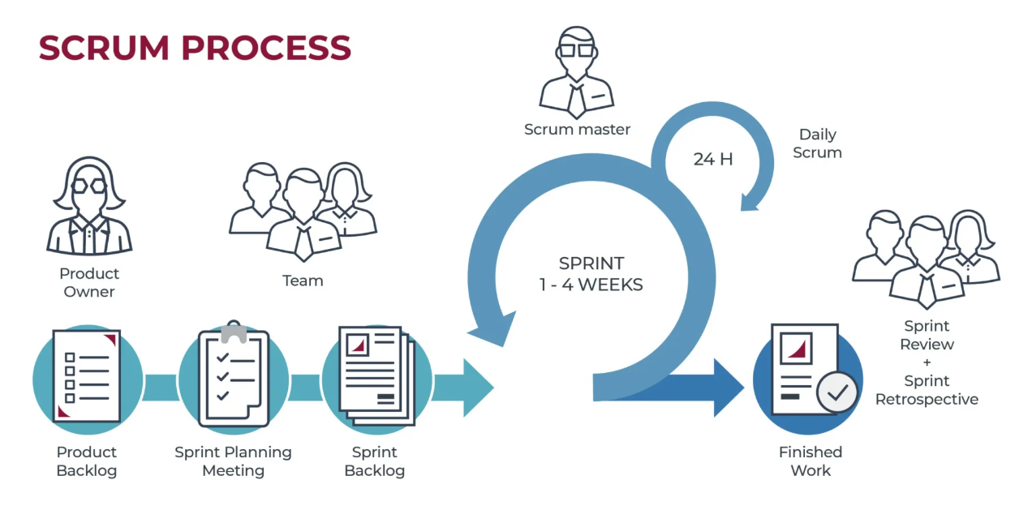
Nota: ciclo de marco de trabajo Scrum (https://ausum.cloud/scrum-metodologia-agil-mas-popular-en-empresas/)
Desde un enfoque técnico, Scrum organiza las tareas a través de un backlog, donde cada elemento representa una funcionalidad o necesidad técnica priorizada. Las entregas parciales, o "incrementos", se validan mediante pruebas, reuniones de revisión y retrospectiva, promoviendo la mejora continua del producto y los procesos.
Desde una perspectiva no técnica, Scrum es como dividir un gran objetivo en pasos más pequeños y manejables, donde cada miembro del equipo aporta para completar esos pasos en un tiempo específico. Las reuniones frecuentes aseguran que todos estén alineados, trabajando de manera eficiente y resolviendo problemas de inmediato.
Cómo abordamos Scrum en el proyecto ACL:
- En el desarrollo del sistema ACL, Scrum se implementó como metodología base para gestionar las tareas y alcanzar los objetivos establecidos. A continuación, se detalla cada aspecto de Scrum y cómo se abordaron sus componentes principales en nuestro proyecto.
Backlog del Producto
El backlog fue una lista priorizada de requisitos del sistema, dividida en:
- Historias de Usuario: Cada funcionalidad se representó como una historia, por ejemplo, "Como usuario, quiero iniciar sesión con Keycloak para acceder al sistema con un token JWT".
- Tareas Técnicas: Las historias de usuario se desglosaron en tareas más específicas, como configurar el módulo de autenticación en NestJS o realizar pruebas de endpoints con Insomnia.

Ceremonias de Scrum
Reunión de Planificación del Sprint
En estas reuniones se definieron las tareas a completar en cada sprint, priorizando las más críticas para el desarrollo inicial. Por ejemplo:
- En el Sprint 1, se planificaron tareas básicas como la configuración del entorno y la implementación inicial de Keycloak.
- En el Sprint 2, se abordaron tareas más complejas, como la creación de recursos y permisos.
- En el Sprint 3, se realizaron optimizaciones finales y pruebas de integración.
Resultado: Estas reuniones permitieron al equipo entender claramente las tareas y asignarlas de manera equitativa, con tiempos estimados para cada una.
Reuniones Diarias (Daily Stand-ups)
El equipo llevó a cabo reuniones cortas de 15 minutos al inicio de cada jornada.
- Objetivo Técnico: Identificar avances, obstáculos y tareas del día. Por ejemplo, un día se reportó el desafío de validar tokens JWT correctamente en NestJS, lo que llevó a priorizar su solución.
- Objetivo No Técnico: Asegurar que todo el equipo estuviera alineado con los objetivos del sprint.
Resultado: Estas reuniones mejoraron la comunicación y ayudaron a resolver problemas rápidamente.

En el marco de nuestro proyecto ACL, se han completado las etapas críticas definidas en la carta Gantt, incluidas la implementación inicial del sistema, las pruebas unitarias y la integración con Keycloak. Sin embargo, actualmente el proyecto se encuentra en la fase final de desarrollo, con tareas pendientes relacionadas principalmente con pruebas de seguridad, validación final del sistema y preparación del informe y presentación final. Estas actividades forman parte del Sprint 3, que tiene como objetivo asegurar la calidad y funcionalidad completa del sistema antes de su entrega formal.
Progreso hasta ahora:
- Sprint 1 y Sprint 2: Completados en su totalidad, entregando funcionalidad inicial de autenticación, creación de recursos y permisos.
- Sprint 3: En progreso, con avances significativos en pruebas de integración y ajustes al sistema ACL.
- Tareas pendientes: Optimización de rendimiento, pruebas finales de estrés y escalabilidad, y ajustes basados en retroalimentación de los interesados.
Resultado del Sprint Review 3: Se presentó una versión funcional del sistema, pero se destacó que aún hay tareas críticas pendientes, como garantizar que las pruebas de escalabilidad confirmen la capacidad del sistema para manejar un volumen mayor de usuarios y recursos.

Revisión del Sprint (Sprint Review)
Al final de cada sprint, el equipo presentó los entregables a los interesados.
- Sprint 1: Se mostró la configuración básica del entorno y la integración inicial de Keycloak.
- Sprint 2: Se entregaron módulos funcionales de recursos y permisos.
- Sprint 3: Sprint 2 sigue en desarrollo y con funcionalidades críticas en estado pendiente, se mostró el MVP del sistema funcional desarrollado hasta el término del Sprint.
Resultado: La retroalimentación permitió realizar ajustes, como optimizar la asignación de permisos en el módulo ACL.
Retrospectiva del Sprint (Sprint Retrospective)
En estas reuniones, el equipo reflexionó sobre el sprint concluido, identificando áreas de mejora.
- Lecciones Aprendidas: Por ejemplo, se reconoció que dividir las tareas técnicas en sub-tareas más pequeñas mejoró la eficiencia en los sprints finales.
- Acciones Correctivas: Implementar plantillas estandarizadas para pruebas y documentación técnica.
Resultado: Estas retrospectivas incrementaron la productividad y la calidad del producto.

Dificultades y Obstáculos Enfrentados
Durante el desarrollo del proyecto, se presentaron diversas dificultades que impactaron en los tiempos y resultados planificados. Estas situaciones reflejan problemas reales que pueden surgir en un proyecto ágil y se detalla cómo fueron manejados.
Problemas con la configuración inicial de Keycloak:
- Detalles: La integración con Keycloak presentó problemas técnicos debido a inconsistencias en la configuración inicial del realm y credenciales administrativas. Esto provocó retrasos en la funcionalidad de autenticación durante el Sprint 1.
- Solución: Se escaló el problema investigando la documentación oficial de Keycloak y se implementaron pruebas manuales para validar la configuración correcta. Este ajuste implicó reprogramar tareas de menor prioridad para no afectar la entrega principal del sprint.
Limitaciones en el entorno de desarrollo:
- Detalles: Durante el Sprint 2, el equipo enfrentó problemas con el entorno de desarrollo compartido debido a conflictos en la versión de PostgreSQL utilizada en los contenedores de Docker. Esto resultó en interrupciones al modelar datos con TypeORM.
- Solución: Se estandarizó el entorno utilizando Docker Compose para garantizar uniformidad y se definieron versiones específicas de las dependencias. Esto permitió al equipo retomar las tareas con fluidez.

Falta de alineación inicial en las historias de usuario:
- Detalles: Durante la reunión de planificación del Sprint 2, surgieron discrepancias en la definición de criterios de aceptación de algunas historias de usuario, como "Asignar permisos a recursos". Esto llevó a ajustes durante el sprint y provocó que una parte del trabajo tuviera que extenderse al siguiente sprint.
- Solución: Se organizó una reunión adicional con los interesados para aclarar los requisitos y redefinir criterios claros para las historias de usuario futuras.
Carga de trabajo no anticipada en la documentación técnica
- Detalles: Hacia el final del Sprint 3, la generación de documentación técnica demandó más tiempo del esperado, ya que implicó detallar configuraciones específicas de Keycloak, PostgreSQL y el modelo de datos.
- Solución: Se dividió la tarea entre los miembros del equipo y se establecieron plantillas estandarizadas para agilizar el proceso de documentación.

Cómo se gestionaron estas dificultades
El uso de Scrum permitió al equipo adaptarse a estas dificultades mediante:
- Repriorización de tareas: Durante las reuniones diarias y retrospectivas, se identificaron tareas críticas que requerían más tiempo o recursos, ajustando el backlog del sprint.
- Retroalimentación constante: Las reuniones de revisión fueron clave para recibir observaciones de los interesados, lo que ayudó a ajustar la dirección del desarrollo.
- Comunicación efectiva: La transparencia en las reuniones diarias ayudó a identificar problemas rápidamente y buscar soluciones colaborativas.
Resultados y Lecciones Aprendidas
Resultados hasta el momento:
- Se ha logrado completar el 85% del backlog inicial, incluyendo módulos clave como autenticación, creación de recursos y permisos.
Lecciones aprendidas:
- Definir criterios de aceptación claros desde el inicio: Esto reduce ambigüedades y evita retrasos en los sprints.
- Estandarizar entornos y configuraciones: Asegurar consistencia en el entorno de desarrollo agiliza el trabajo en equipo.
- Priorizar pruebas desde las primeras etapas: Esto garantiza calidad y evita acumulación de errores en las fases finales.

Etapa preliminar

Normativa
Ilustración 2 Atributos de Calidad
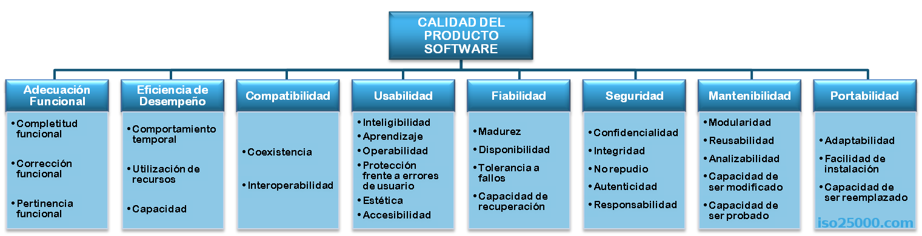
Nota: imagen de iso 25000 calidad de software (2014)
"ISO/IEC 25000 constituye una serie de normas basadas en ISO/IEC 9126 y en ISO/IEC 14598 cuyo objetivo principal es guiar el desarrollo de los productos de software mediante la especificación de requisitos y evaluación de características de calidad" (International Organization for Standardization [ISO], 2014).

Ilustración 3 Normativa Iso 27001
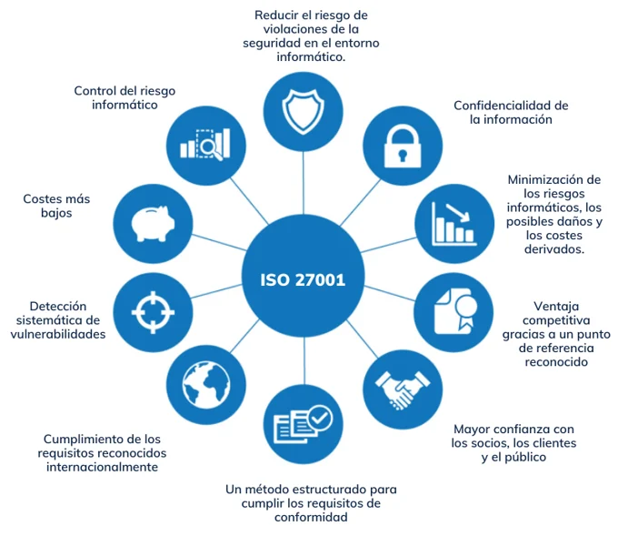

Nota:
Para cumplir con la norma ISO 27001/2, su programa de capacitación de concienciación sobre seguridad debe considerar diferentes formas de educación y capacitación. Por ejemplo: campañas de carteles de concienciación sobre seguridad, formación en materia de seguridad informática, ejercicios de phishing simulados y alertas de seguridad cibernética" (Pollard, 2024).

Explicación Planilla de Requerimientos
Planilla de requerimientos distingue entre requerimientos funcionales y no funcionales para un sistema ACL (Access Control List). En los requerimientos funcionales, se incluyen funciones esenciales del sistema, como la autenticación de usuarios mediante JWT emitidos por Keycloak, la gestión de roles y permisos por parte del administrador, la asignación de permisos por recurso, y la capacidad de los usuarios para consultar permisos asignados o solicitar cambios en sus permisos.
Por otro lado, los requerimientos no funcionales cubren aspectos técnicos clave, como el rendimiento del sistema (procesar 1000 solicitudes por minuto), seguridad de datos mediante encriptación, disponibilidad del sistema (99.9% al año), escalabilidad y tiempo de respuesta de menos de 2 segundos. Cada requerimiento está clasificado por su tipo, los actores involucrados, una descripción breve y su estado actual (en proceso, completado o pendiente) (Planilla de Requerimientos Véase en el anexo ).

Calendario Gantt
Ilustración 4 Calendario Gantt
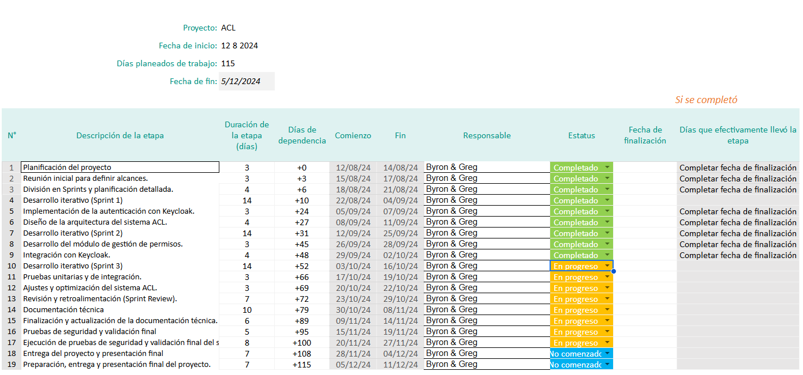
Nota: calendario Gantt Elaboración Propia (Excel 2024)
El cronograma presentado detalla las etapas fundamentales para la implementación del proyecto ACL (Access Control List), incluyendo las actividades, duración, responsables, y estado de avance. Este cronograma abarca desde la planificación inicial hasta la entrega final del sistema.
El proyecto comenzó el 12 de agosto de 2024, con una duración planificada de 115 días laborales y una fecha estimada de finalización el 5 de diciembre de 2024. Las primeras etapas, como la planificación del proyecto, la reunión inicial para definir alcances y la división en Sprints, ya se han completado con éxito. Estas actividades sentaron las bases organizativas y metodológicas para garantizar un progreso eficiente y alineado con los objetivos del proyecto.
Durante el Sprint 1, se implementaron elementos clave como la autenticación con Keycloak y el diseño de la arquitectura del sistema ACL. Estas tareas, realizadas entre el 22 de agosto y el 4 de septiembre de 2024, también han sido completadas según lo planificado.
Actualmente, el equipo está trabajando en el Sprint 3, con el desarrollo iterativo y ajustes del sistema ACL en progreso. Posteriormente, se llevarán a cabo actividades críticas como las pruebas unitarias e integración, ajustes finales, y la validación del sistema antes de su despliegue.
Los responsables asignados a cada etapa son Byron Bruna Vergara y Greg Ramos Martínez, quienes han trabajado de manera conjunta en todas las tareas, según los principios de colaboración de la metodología Scrum.
Se destacan las etapas finales, que incluyen la actualización de la documentación técnica, pruebas de seguridad y la presentación del proyecto a los interesados. Estas actividades son fundamentales para garantizar que el sistema cumpla con los estándares de calidad y usabilidad requeridos.
En términos de estatus, las etapas completadas reflejan un progreso sólido, mientras que las tareas en curso e inminentes mantienen un enfoque continuo en cumplir los plazos establecidos y asegurar el éxito del proyecto.

Modelo Arquitectura Hexagonal
Ilustración 5 Atquitectura Hexagonal
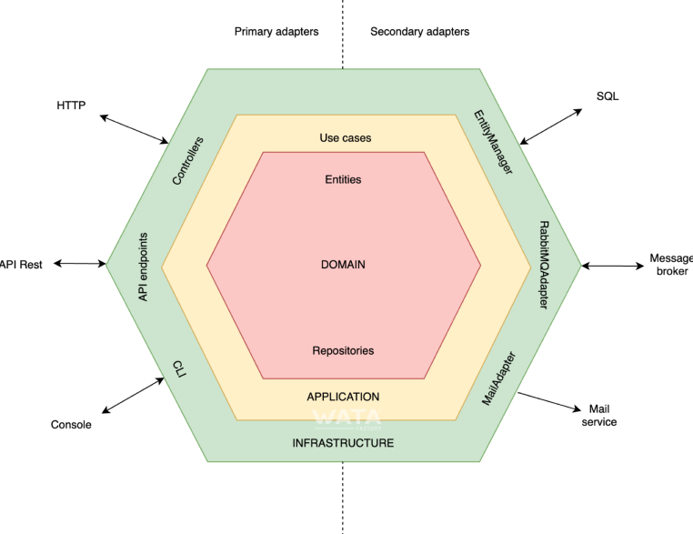
Nota: Hackio. (s.f.). ¿Qué es arquitectura hexagonal en programación? Hackio. Recuperado de https://www.hackio.com/blog/que-es-arquitectura-hexagonal-en-programacion
La arquitectura hexagonal, también conocida como arquitectura de puertos y adaptadores, se ha convertido en una solución ampliamente adoptada para construir sistemas desacoplados y modulares. Este enfoque busca separar las capas de la aplicación, facilitando la integración con múltiples tecnologías y garantizando que el núcleo de negocio sea independiente de las implementaciones externas. Desde un punto de vista propio, esta arquitectura no solo promueve la escalabilidad y mantenibilidad, sino que, también permite a los desarrolladores enfocarse en la lógica de negocio sin depender de detalles tecnológicos específicos.
De acuerdo con Hackio (s.f.), la arquitectura hexagonal se basa en la idea de que el núcleo de la aplicación (la lógica de negocio) debe interactuar con el mundo exterior a través de "puertos" definidos, mientras que los "adaptadores" implementan estas interacciones. Esto permite que los componentes externos, como bases de datos, interfaces de usuario o servicios de terceros, sean intercambiables sin afectar la funcionalidad central del sistema.

Desarrollo del sistema
El desarrollo del sistema fue un proceso estructurado que implicó investigación, planificación, implementación, pruebas y documentación, utilizando tecnologías modernas para garantizar la escalabilidad, seguridad y modularidad del proyecto. A continuación, se detallan las etapas y las herramientas utilizadas:

1. Investigación y Análisis de Requisitos
Propósito: Comprender las necesidades del sistema y determinar las tecnologías más adecuadas para satisfacer los requisitos planteados.
Se investigó la arquitectura hexagonal (un modelo de diseño de software que busca desacoplar el núcleo del negocio, que contiene las reglas y lógica de la aplicación, de las dependencias externas como bases de datos, interfaces de usuario o servicios externos. Esto se logra mediante "puertos" e "interfaces" que actúan como puntos de interacción, permitiendo que el sistema sea modular, flexible y más fácil de mantener). Este enfoque permitió construir un sistema con una estructura clara, donde cada componente tiene una responsabilidad específica y puede evolucionar de forma independiente.
NestJS fue seleccionado como framework para el backend debido a su capacidad para organizar la aplicación en módulos independientes (bloques de código que agrupan funcionalidades relacionadas, como autenticación o gestión de recursos, lo que facilita su desarrollo y mantenimiento). Su compatibilidad con la arquitectura hexagonal (permitiendo la separación de la lógica de negocio de las dependencias externas) y su enfoque en inyección de dependencias (técnica que facilita el manejo y reemplazo de componentes del sistema) lo hacen ideal para construir aplicaciones escalables y de alta calidad.
Keycloak fue elegido como solución IAM (Identity and Access Management, una herramienta que permite administrar identidades digitales de los usuarios, como sus credenciales y permisos de acceso). Su uso garantiza un control centralizado de la autenticación (proceso de verificar que un usuario es quien dice ser) y la autorización (determinación de qué recursos puede acceder el usuario). Además, Keycloak emite tokens JWT (JSON Web Tokens, un estándar para transmitir información entre dos partes de manera segura) que son utilizados por el sistema para validar el acceso a las funcionalidades protegidas.
PostgreSQL fue seleccionada como la base de datos principal (lo que permite manejar grandes volúmenes de información de manera estructurada y eficiente). Es conocida por su soporte avanzado para modelar relaciones complejas entre entidades (como usuarios, roles y permisos) y por su robustez (capacidad para manejar operaciones de alta concurrencia y garantizar la integridad de los datos). Su integración con el sistema, utilizando un ORM (Object-Relational Mapping) como TypeORM, simplifica el manejo de consultas y actualizaciones en la base de datos.
TypeScript fue adoptado para el desarrollo del backend debido a su tipado estático. Esto hace que el código sea más robusto, predecible y fácil de entender para los desarrolladores. Además, TypeScript facilita la implementación de interfaces, mejorando la colaboración entre diferentes partes del equipo técnico y la integridad del código.
Definición de Objetivos del Sistema: Se establecieron las funcionalidades clave del ACL, esenciales para satisfacer las necesidades de seguridad y eficiencia en la gestión de accesos:
- Autenticación: (Proceso de verificar la identidad de un usuario, asegurando que quien intenta acceder al sistema es quien dice ser. Esto se logra a través de credenciales como usuario y contraseña o tokens de acceso). Esta funcionalidad es fundamental para garantizar que solo personas autorizadas puedan interactuar con los recursos del sistema.
- Autorización basada en roles (RBAC): (Role-Based Access Control, un modelo de control de acceso que asocia permisos a roles específicos en lugar de a usuarios individuales. Los usuarios obtienen permisos en función de los roles asignados, lo que simplifica la gestión de accesos). Este modelo permite garantizar que cada usuario solo acceda a lo necesario para realizar sus tareas.
- ACL (Access Control List): (Lista de control de acceso que define de manera granular qué usuarios o roles tienen permisos específicos sobre determinados recursos. Por ejemplo, un recurso podría permitir lectura a algunos usuarios, pero escritura solo a administradores). Esta funcionalidad asegura un control detallado y flexible sobre el acceso a los diferentes recursos del sistema.

2. Configuración del Entorno de Desarrollo
Propósito: Establecer un entorno de desarrollo eficiente, estandarizado y reproducible, asegurando que el equipo pueda trabajar de manera uniforme y sin complicaciones técnicas, independientemente de la máquina o el sistema operativo utilizado.
- Visual Studio Code (VS Code) es un editor de código ampliamente reconocido por su versatilidad y popularidad en la comunidad de desarrolladores. Según la Encuesta de Desarrolladores de Stack Overflow de 2023, VS Code fue utilizado por el 73.71% de los 86,544 encuestados (https://survey.stackoverflow.co/2023/), consolidándose como el entorno de desarrollo más empleado.
Esta preferencia se debe a su capacidad para ser altamente configurable mediante extensiones, lo que permite a los desarrolladores adaptar el editor a sus necesidades específicas y optimizar su flujo de trabajo.
- Prettier (herramienta automatizada que formatea el código de acuerdo con reglas predefinidas, asegurando que todo el equipo mantenga un estilo visual consistente y profesional en el código fuente. Por ejemplo, elimina espacios innecesarios y alinea correctamente las estructuras).
- ESLint (una herramienta que no solo verifica la sintaxis del código, sino que también detecta errores en el estilo de programación y posibles malas prácticas. Esto permite a los desarrolladores evitar problemas que podrían escalar en etapas posteriores).

- Extensión de Docker: (herramienta que permite gestionar contenedores directamente desde Visual Studio Code, lo que simplifica la configuración y supervisión de los entornos virtualizados sin necesidad de usar comandos complejos en la terminal). Estas configuraciones promovieron un flujo de trabajo más limpio, eficiente y coherente entre los desarrolladores.
- Docker: Utilizado para empaquetar (o "contenerizar") servicios esenciales del sistema en contenedores (entornos virtuales aislados que incluyen todo lo necesario para ejecutar una aplicación: código, bibliotecas y configuraciones). Este enfoque garantiza que cada componente del sistema, como la base de datos PostgreSQL y el servidor de autenticación Keycloak, se ejecute en un entorno controlado, homogéneo y consistente, independientemente del sistema operativo o la máquina donde se despliegue. Esto elimina problemas de compatibilidad y facilita la replicación del entorno de desarrollo en otros equipos o servidores.
- Contenedores de Keycloak y PostgreSQL: (estos entornos virtualizados ligeros encapsulan todos los archivos, bibliotecas y configuraciones necesarios para ejecutar estos servicios de manera aislada. Por ejemplo, el contenedor de PostgreSQL incluye no solo la base de datos, sino también todas las dependencias necesarias, lo que asegura que siempre se ejecute de manera uniforme en cualquier máquina).
- Docker Compose: (una herramienta de orquestación que simplifica la definición y ejecución de múltiples contenedores mediante un archivo YAML. En nuestro caso, se utilizó para definir tanto el contenedor de la base de datos como el de Keycloak, asegurando que estos se levanten juntos con un solo comando, sin necesidad de configuraciones manuales adicionales).

- Insomnia: Esta herramienta, diseñada para probar APIs (interfaces de programación de aplicaciones, que permiten la comunicación entre diferentes sistemas o componentes), fue configurada para validar exhaustivamente los endpoints (puntos finales de comunicación que representan rutas específicas en el servidor para realizar operaciones como obtener, crear o modificar datos). Insomnia permitió simular peticiones HTTP (protocolo de comunicación usado en la web) con diferentes parámetros y datos, verificando que cada funcionalidad implementada en el sistema, como autenticación y autorización, respondiera correctamente. Esto fue crucial para identificar errores desde etapas tempranas y garantizar que el sistema cumpliera con los requisitos técnicos y funcionales.
- Pruebas de Endpoints: Estas pruebas consistieron en simulaciones de solicitudes HTTP (protocolo que permite la comunicación entre un cliente, como un navegador o herramienta de pruebas, y un servidor). Solicitudes como POST (para enviar datos al servidor y crear nuevos recursos), GET (para solicitar información existente del servidor), y DELETE (para eliminar recursos específicos) se utilizaron para validar la funcionalidad de cada endpoint (ruta del servidor diseñada para ejecutar una operación específica). Además, se comprobó que las solicitudes de autenticación realizadas a través de Keycloak generaran correctamente los tokens JWT (JSON Web Tokens, un formato compacto y seguro que contiene información del usuario autenticado y se utiliza para autorizar accesos). Esto aseguró que solo los usuarios con permisos adecuados pudieran acceder a los recursos protegidos, cumpliendo con los estándares de seguridad y funcionalidad esperados.
- Validación de la Seguridad: (Insomnia fue clave para probar la robustez de los sistemas de autenticación y autorización, garantizando que las políticas de acceso definidas en Keycloak funcionen en combinación con las validaciones del backend).

3. Implementación de la Arquitectura Backend
Propósito: Construir un backend (parte del sistema que gestiona la lógica, el procesamiento de datos y la comunicación con bases de datos) modular (dividido en componentes independientes) y escalable (capaz de manejar mayor carga o nuevas funcionalidades) basado en la arquitectura hexagonal (modelo que separa el núcleo de negocio de las dependencias externas, como bases de datos o servicios).
NestJS para mantener una estructura organizada y sostenible, el backend fue dividido en módulos, cada uno encargado de una funcionalidad específica. Esto facilita el mantenimiento, las pruebas y la escalabilidad. Algunos módulos implementados fueron:
- Módulo de Recursos: Gestiona el acceso a recursos protegidos (como información sensible o servicios del sistema), asegurándose de que solo usuarios autorizados puedan interactuar con ellos.
- Módulo de Autenticación: Integra Keycloak, una herramienta IAM (Identity and Access Management) que autentica usuarios (proceso que confirma la identidad de un usuario mediante credenciales, como usuario y contraseña).
- Módulo de Autorización: Define permisos (niveles de acceso a recursos o acciones específicas) y roles (conjuntos de permisos asignados a grupos de usuarios, como "administrador" o "usuario básico"), garantizando un control granular sobre quién puede hacer qué en el sistema.
Controladores y Servicios
- Controladores: Actúan como la capa de entrada del backend. Reciben las solicitudes HTTP (protocolo que define cómo se comunican cliente y servidor), como POST (enviar datos), GET (obtener información) o DELETE (eliminar recursos). También validan las entradas, asegurando que los datos enviados por los usuarios sean correctos y seguros.
- Servicios: Contienen la lógica de negocio, separándola del controlador. Entre sus responsabilidades se incluyen:
  - Validación de Tokens JWT (JSON Web Tokens, un formato compacto y seguro que contiene información del usuario autenticado y es usado para autorizar accesos).
  - Verificación de Permisos: Confirma que un usuario tenga los privilegios adecuados para realizar una acción.
  - Comunicación con la Base de Datos: A través de operaciones como la creación, lectura, actualización o eliminación de registros.
Inyección de Dependencias
NestJS implementa un sistema de inyección de dependencias, una técnica que permite "inyectar" automáticamente los componentes que un módulo necesita, en lugar de instanciarlos manualmente.
Beneficios:
- Código Desacoplado: Los módulos y servicios no dependen directamente unos de otros, lo que facilita reemplazarlos o modificarlos sin afectar el resto del sistema ACL.
- Limpieza del Código: Al delegar la gestión de dependencias al framework, el código es más legible y fácil de mantener.
- Facilidad para Pruebas: Es posible simular componentes (mocking) durante las pruebas sin necesidad de modificar el código base.

4. Configuración y Gestión de Usuarios con Keycloak
Propósito: Implementar un sistema centralizado de gestión de identidad que permita la autenticación (proceso que verifica la identidad del usuario mediante credenciales, como nombre de usuario y contraseña) y la autorización (proceso que determina los permisos de un usuario para acceder a recursos específicos).
Configuración Inicial
Se configuró un realm (entorno de administración independiente dentro de Keycloak que organiza usuarios, roles y configuraciones) llamado acl_realm, con los siguientes elementos clave:
Roles:
- Se definieron roles como acl_admin (administrador con acceso completo al sistema) y acl_user (usuario con permisos limitados), para controlar los niveles de acceso y responsabilidades en el sistema.
- Estos roles permiten gestionar qué acciones puede realizar cada usuario dentro del sistema, como consultar datos o administrar configuraciones.
Usuarios:
- Los usuarios fueron gestionados de manera centralizada desde Keycloak, simplificando la administración y garantizando la consistencia en los permisos asignados.

- A cada usuario se le asignaron roles específicos según su nivel de acceso, como administradores, gerentes o empleados operativos, asegurando que solo tengan acceso a lo necesario para realizar sus tareas.
Autenticación y Tokens JWT
- Keycloak autenticó a los usuarios mediante credenciales válidas y generó Tokens JWT (JSON Web Tokens, un estándar de seguridad para transferir información entre el cliente y el servidor de forma compacta y segura).
- Estos tokens contienen información del usuario, como su rol y permisos, y fueron validados por el backend desarrollado con NestJS, asegurando que los usuarios accedan únicamente a los recursos autorizados.
Flujos de Autenticación
- Se utilizó el flujo password grant (proceso en el que el usuario proporciona su nombre de usuario y contraseña directamente al cliente para obtener un token), garantizando un acceso rápido y seguro mediante las credenciales.
Autorización Basada en Roles
- Los roles definidos en Keycloak fueron utilizados para implementar una autorización basada en roles (RBAC, Role-Based Access Control). Esto asegura que cada usuario solo pueda acceder a los recursos y funcionalidades específicas para su rol.

- En los controladores de NestJS (capa que gestiona las solicitudes del cliente), se validaron los permisos definidos en los tokens JWT para restringir el acceso a ciertas rutas del sistema. Por ejemplo, un usuario con rol acl_user no puede realizar acciones exclusivas del rol acl_admin.

5. Modelado de Datos con PostgreSQL
Propósito: Diseñar una base de datos sólida y eficiente que soporte las operaciones principales del sistema, enfocándose en la gestión de permisos y recursos.
Diseño Relacional
- La base de datos fue diseñada siguiendo el modelo relacional (organización de datos en tablas con filas y columnas, que permiten establecer relaciones claras entre ellas), lo cual asegura consistencia, integridad y facilidad de manejo. Se modelaron las tablas necesarias para administrar los siguientes elementos clave:
  - Recursos: Representan los elementos o funcionalidades del sistema que requieren control de acceso. Por ejemplo, una API específica o un módulo interno.
  - Permisos: Detallan qué acciones pueden realizarse sobre un recurso, como leer, escribir, actualizar o eliminar.
  - Relación resource_permission: Se creó una tabla intermedia que vincula recursos con permisos específicos, permitiendo asignar diferentes niveles de acceso a cada recurso.

Roles y Usuarios en Keycloak
Los datos relacionados con usuarios y roles no se almacenan en la base de datos de PostgreSQL, ya que Keycloak gestiona estos aspectos como parte de su funcionalidad de IAM (Identity and Access Management). Esto asegura una separación de responsabilidades: Keycloak se encarga de autenticar usuarios y asignar roles, mientras que la base de datos maneja los recursos y permisos necesarios para el acceso controlado.
Integración con TypeORM
- Se utilizó TypeORM (herramienta de mapeo objeto-relacional para Node.js) para modelar las tablas en el sistema como entidades en el código. Cada tabla de la base de datos fue representada como una clase TypeScript, lo que permitió:
  - Definir Esquemas de Tablas: Las clases contenían propiedades que correspondían a las columnas de la tabla. Por ejemplo, la clase Resource incluía atributos como id, name, y description.
  - Relaciones entre Entidades: TypeORM permitió definir relaciones como One-to-Many (uno a muchos, como un recurso con varios permisos) y Many-to-Many (muchos a muchos, como permisos compartidos por múltiples recursos).
  - Operaciones CRUD: TypeORM facilitó las operaciones de Create, Read, Update y Delete (crear, leer, actualizar y eliminar) sobre las tablas sin necesidad de escribir consultas SQL manuales. Esto aceleró el desarrollo y redujo la posibilidad de errores.

Gestión de Relaciones en PostgreSQL
Las relaciones entre entidades, como Resource y Permission, fueron manejadas directamente en la base de datos. PostgreSQL, gracias a su potencia y flexibilidad, permitió:
- Llaves Foráneas: Garantizar que las relaciones entre tablas mantuvieran integridad referencial, es decir, que un permiso siempre esté vinculado a un recurso válido.
- Consultas Optimizadas: PostgreSQL manejó las consultas complejas necesarias para recuperar datos relacionados, como listar todos los permisos asociados a un recurso específico, de forma rápida y eficiente.
Ventajas del Diseño
- Eficiencia: El modelo relacional y el uso de TypeORM permitieron gestionar las relaciones de manera transparente y eficiente, reduciendo la carga en el desarrollo.
- Escalabilidad: La estructura es fácilmente ampliable para agregar más permisos, recursos o funcionalidades sin alterar significativamente el diseño existente.
- Seguridad: Al delegar la gestión de usuarios y roles a Keycloak, el sistema aprovecha una solución probada para la autenticación, mientras PostgreSQL se enfoca únicamente en la autorización de recursos, lo que refuerza la robustez del sistema.

6. Pruebas y Validación
Propósito: Garantizar que todos los componentes del sistema funcionen correctamente, cumpliendo los requisitos técnicos y no técnicos establecidos, y asegurando la robustez y seguridad del sistema.
Pruebas de API
- Se utilizaron herramientas como Insomnia (software para simular solicitudes HTTP y probar APIs de manera eficiente) para validar exhaustivamente cada endpoint (punto de acceso específico dentro del sistema backend que permite interactuar con los datos o funcionalidades).
Verificación de Tokens JWT
- Se probaron solicitudes que requerían tokens JWT (JSON Web Tokens, estándar seguro para transmitir información entre el cliente y el servidor), verificando que estos fueran válidos y otorgaran acceso únicamente a los recursos autorizados.
- Se evaluaron diferentes escenarios de autenticación, como solicitudes con tokens expirados o manipulados, asegurando que fueran rechazados adecuadamente.
Simulación de Escenarios de Error
- Se enviaron solicitudes incorrectas, como accesos sin permisos adecuados o con credenciales inválidas, para validar que el sistema respondiera con los códigos de error HTTP (estándares para indicar el estado de una solicitud, como 401 para acceso no autorizado o 403 para prohibido) correspondientes.
- Este proceso permitió identificar y corregir posibles vulnerabilidades antes del despliegue.
Pruebas Unitarias
- Se desarrollaron pruebas unitarias utilizando las herramientas de NestJS, como su framework de pruebas integrado y Jest (librería de pruebas de JavaScript que facilita la creación de casos de prueba de manera rápida y sencilla):
- Pruebas de Servicios: Validaron la lógica de negocio contenida en los servicios, como la validación de permisos y la interacción con los repositorios.
- Pruebas de Controladores: Aseguraron que los controladores manejaran correctamente las solicitudes HTTP y enviaran las respuestas esperadas.
- Estas pruebas se centraron en evaluar módulos específicos de forma aislada, garantizando que cada componente cumpliera su función sin depender de otros.
Pruebas de Integración
- Las pruebas de integración validaron cómo interactuaban entre sí los módulos del sistema y con servicios externos, como Keycloak y PostgreSQL.
Interacción entre Módulos
- Se probó la autenticación en combinación con el acceso a recursos protegidos. Por ejemplo, verificar que un usuario autenticado con un token válido pudiera acceder a un recurso restringido según los permisos asignados en Keycloak.
Conexión con la Base de Datos
- Se realizaron pruebas para confirmar que las operaciones de lectura, escritura y relaciones entre entidades (como recursos y permisos) se ejecutaran correctamente.
Validación de Keycloak:
- Se comprobó que la generación y validación de tokens JWT en Keycloak funcionara correctamente al integrarse con el backend.
- Beneficios del Enfoque de Pruebas y Validación
- Detección Temprana de Errores: Las pruebas de API y unitarias ayudaron a identificar problemas antes de avanzar a etapas posteriores del desarrollo, reduciendo costos de corrección.
- Seguridad Mejorada: Al validar exhaustivamente los tokens JWT y escenarios de error, se redujo significativamente el riesgo de accesos no autorizados.
- Confianza en la Integración: Las pruebas de integración garantizaron que los componentes internos y externos trabajaran de manera conjunta sin problemas.

7. Despliegue y Documentación
Propósito: Garantizar que los componentes esenciales del sistema sean fácilmente desplegables y reproducibles en cualquier entorno, al mismo tiempo que se documentan todos los aspectos clave para facilitar su comprensión, mantenimiento y futuras ampliaciones.
Contenerización
- Se utilizó Docker Compose (herramienta que permite definir y administrar múltiples contenedores de Docker mediante un único archivo YAML) para contenerizar los servicios fundamentales del sistema, asegurando entornos uniformes y aislados.
Componentes Contenerizados
- Base de Datos PostgreSQL: Ejecutada en un contenedor, se configuró con volúmenes persistentes para garantizar la integridad y durabilidad de los datos, incluso en caso de reinicio del contenedor.
- Keycloak para IAM: Alojado en un contenedor dedicado, facilitó la gestión centralizada de usuarios, roles y permisos, proporcionando una solución de autenticación y autorización robusta y escalable.
Facilidad de Uso
- Con un único comando (docker-compose up), se levantaron los servicios contenerizados (Keycloak y PostgreSQL), reduciendo el tiempo de configuración manual y asegurando consistencia entre entornos de desarrollo y producción.

Documentación Técnica
La documentación del proyecto se elaboró con un enfoque integral, proporcionando detalles tanto para técnicos como para lectores no especializados:
Detalles de la Arquitectura Hexagonal
- Se describió cómo esta arquitectura permitió desacoplar el núcleo de negocio de las dependencias externas, asegurando modularidad y escalabilidad.
Uso de Herramientas Clave
- Keycloak: Documentación sobre su configuración inicial (realms, usuarios, roles y permisos) y su integración con el backend del sistema ACL.
- PostgreSQL: Explicación de la estructura de las tablas, relaciones entre entidades y cómo estas se gestionaron a través de TypeORM para simplificar la persistencia de datos.
Pruebas y Resultados
- Se incluyó un resumen detallado de las pruebas realizadas (unitarias, de integración y de API), con ejemplos claros de casos probados y los resultados obtenidos.
- Se destacaron mejoras tangibles en la seguridad y validación de datos.
Beneficios del Despliegue y la Documentación
- Reproducibilidad: Docker Compose garantizó un entorno homogéneo para los servicios clave del sistema, eliminando discrepancias entre entornos de desarrollo y producción.
- Facilidad de Mantenimiento: La documentación detallada facilitó la comprensión del sistema por parte de desarrolladores y administradores, reduciendo el tiempo de resolución de problemas.
- Escalabilidad y Flexibilidad: La contenerización parcial permitió ampliar servicios como Keycloak y PostgreSQL sin interferir con el despliegue y mantenimiento del sistema ACL.

Evidencias de construcción

Aplicación NestJS
Ilustración 6 proceso de inicio Aplicacion
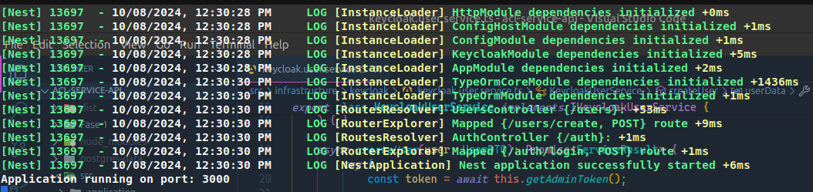
Nota: Autor propio.
La imagen presenta un registro detallado del proceso de inicio de la aplicación desarrollada con NestJS (un framework de Node.js diseñado para construir aplicaciones backend modulares y escalables). Este registro en la consola refleja cómo se cargan y configuran las dependencias necesarias para garantizar el correcto funcionamiento del sistema antes de aceptar solicitudes de los usuarios.
Módulos Inicializados:
Durante el inicio, se destacan los siguientes módulos esenciales, cada uno desempeñando un papel crítico en el sistema:
- HttpModule: (módulo encargado de gestionar la comunicación HTTP) Este módulo facilita la conexión con servicios externos, como APIs de terceros, y permite manejar solicitudes y respuestas HTTP dentro de la aplicación.
- ConfigHostModule: (módulo para la gestión de configuraciones) Se encarga de cargar y gestionar variables de entorno, como claves secretas o configuraciones de base de datos, asegurando que la aplicación sea adaptable a diferentes entornos, como desarrollo, pruebas o producción.
- KeycloakModule: (módulo que integra Keycloak, una solución de gestión de identidades) Este componente permite manejar la autenticación y autorización de usuarios, incluyendo la generación y validación de tokens de seguridad (JWT).
- TypeOrmCoreModule: (módulo que conecta la aplicación con la base de datos utilizando un ORM) Este módulo facilita la interacción con PostgreSQL, permitiendo realizar operaciones sobre las entidades del sistema (como recursos y permisos) sin escribir consultas SQL manuales.
Rutas HTTP Configuradas:
El registro muestra cómo la aplicación asigna rutas HTTP específicas para gestionar diferentes funcionalidades:
- /users/create: Ruta utilizada para la creación de nuevos usuarios, diseñada para manejar solicitudes POST que incluyen datos como nombres y roles de los usuarios.
- /auth: Ruta destinada a la autenticación de usuarios, permitiendo que estos inicien sesión y obtengan tokens JWT para acceder a recursos protegidos.
Estas rutas representan puntos de entrada al sistema, donde los usuarios o sistemas externos interactúan con la aplicación.
Inicio Exitoso:
- Al final del registro, se indica que la aplicación se encuentra corriendo correctamente en el puerto 3000. Esto confirma que todos los componentes críticos (como módulos, rutas y configuraciones) se han cargado sin errores, asegurando que el sistema está listo para recibir solicitudes de clientes.

Significado Técnico y Práctico:
- Desde una perspectiva técnica, este registro refleja el ciclo de vida de arranque de una aplicación NestJS, asegurando que cada dependencia esté correctamente configurada y lista antes de iniciar las operaciones. Desde una perspectiva no técnica, este proceso es comparable al encendido de un vehículo, donde cada sistema se verifica antes de permitir que el vehículo se mueva, garantizando así su correcto funcionamiento.
Keycloak App
Ilustración 7 Interfaz de Creación Cliente
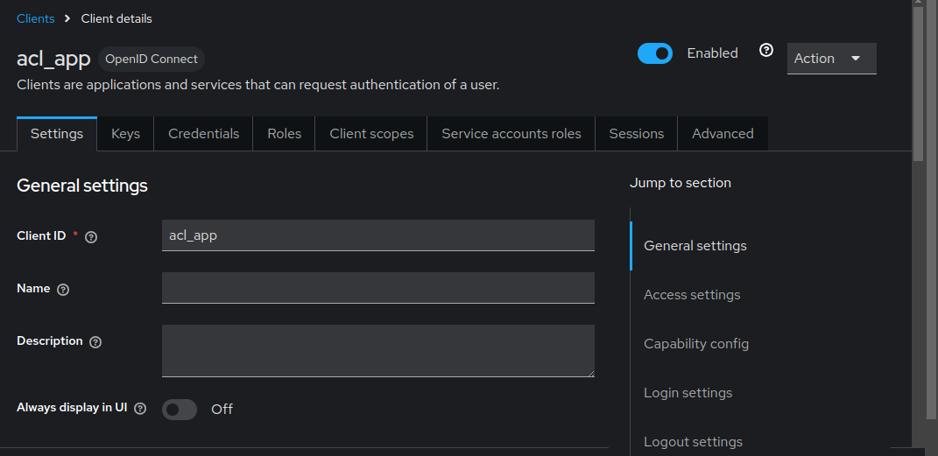
Nota: Autor propio.
La captura muestra la interfaz de configuración de un cliente en Keycloak, una herramienta de gestión de identidades y accesos (IAM, Identity and Access Management). En este caso, se configura el cliente denominado acl_app, que representa una aplicación o servicio que requiere autenticación y autorización para interactuar con los recursos protegidos. Los clientes en Keycloak son elementos esenciales que permiten conectar aplicaciones con el sistema de autenticación.

Elementos Destacados:
Client ID (Identificador del Cliente):
Este es el identificador único asignado al cliente dentro de Keycloak, en este caso, acl_app.
- Técnico: Este valor actúa como un identificador clave que las aplicaciones utilizan para interactuar con Keycloak durante los flujos de autenticación y autorización. Por ejemplo, al solicitar tokens de acceso (JWT), el sistema valida que este Client ID esté registrado y habilitado.
- No Técnico: Es como un "nombre de usuario" exclusivo para la aplicación en el sistema, que asegura que Keycloak pueda reconocer a esta aplicación entre muchas otras.
Configuraciones Generales (General Settings):
Esta sección permite establecer detalles básicos y personalizar el comportamiento del cliente:
- Name (Nombre): Campo opcional para asignar un nombre descriptivo al cliente. Este nombre ayuda a los administradores a identificar fácilmente la aplicación asociada.
- Description (Descripción): Una breve descripción del cliente que brinda más contexto sobre su propósito. Aunque opcional, es útil para documentar el rol o las características de esta aplicación.
- Always display in UI (Siempre mostrar en la interfaz): Configuración que decide si este cliente será visible en la interfaz gráfica de Keycloak para selección manual. En este caso, está desactivada (Off), lo que significa que no estará disponible como opción visible para los usuarios.
Estado del Cliente (Enabled):
En la parte superior derecha, se indica que el cliente está habilitado (Enabled).
- Técnico: Esto implica que las solicitudes de autenticación y autorización provenientes de este cliente serán aceptadas por Keycloak. Si estuviera deshabilitado, cualquier intento de conexión desde esta aplicación sería rechazado.
- No Técnico: Es como un interruptor de encendido/apagado para la aplicación. Mientras esté "encendido" (Enabled), la aplicación puede funcionar y solicitar permisos.
Menú de Navegación:
A la derecha de la pantalla se encuentra un menú que permite acceder a configuraciones avanzadas del cliente. Cada sección tiene un propósito específico:
- Access settings (Configuración de acceso): Ajustes relacionados con los permisos que este cliente tiene para interactuar con recursos específicos.
- Capability config (Configuración de capacidades): Habilita características avanzadas, como permitir que el cliente actúe como un cliente confidencial (confidential client), lo que refuerza su seguridad al requerir credenciales específicas.
- Login settings (Configuración de inicio de sesión): Opciones relacionadas con la forma en que los usuarios inician sesión a través de esta aplicación. Por ejemplo, permite definir si se deben aceptar inicios de sesión sin contraseña (passwordless) o establecer restricciones de tiempo para las sesiones.
- Logout settings (Configuración de cierre de sesión): Define el comportamiento del cliente al cerrar sesión, como revocar automáticamente los tokens de sesión activos para mayor seguridad.
Importancia Práctica del Cliente en Keycloak:
- Desde el punto de vista técnico, el cliente acl_app es la puerta de enlace que permite que la aplicación interactúe de forma segura con Keycloak. Esto incluye la generación y validación de tokens de acceso (JWT), asegurando que solo los usuarios autenticados puedan acceder a los recursos protegidos.
- Desde una perspectiva no técnica, se puede comparar con una tarjeta de acceso personalizada para una aplicación. Mientras esta tarjeta esté activa (Enabled) y configurada correctamente, la aplicación puede identificar a los usuarios, verificar sus credenciales y garantizar que solo tengan acceso a lo que les corresponde.

Clients Keycloak
Ilustración 8 Sección de Administración Cliente
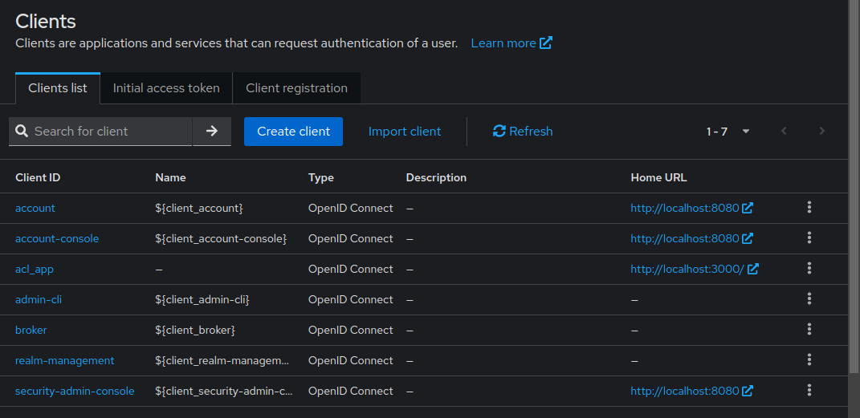
Nota: Autor propio.
La imagen muestra la sección de administración de clientes en Keycloak, donde se gestionan las aplicaciones o servicios que interactúan con el sistema de autenticación. Un cliente en Keycloak representa cualquier aplicación que necesite autenticación o autorización, como aplicaciones web, APIs o servicios externos.
Elementos Clave:
Clientes en Keycloak:
En este contexto, un cliente es una entidad configurada para interactuar con Keycloak con el propósito de autenticar usuarios y validar accesos. Cada cliente tiene atributos que definen su comportamiento, como:
- Client ID (Identificador del Cliente): Este es un identificador único que Keycloak utiliza para distinguir entre diferentes aplicaciones o servicios conectados. Por ejemplo, el cliente acl_app es específico para la aplicación que se está desarrollando.
- Name (Nombre): Un nombre descriptivo que ayuda a identificar el propósito del cliente.
- Type (Tipo de Protocolo): La mayoría de los clientes en la lista utilizan el protocolo OpenID Connect, un estándar basado en OAuth 2.0 para autenticar usuarios y permitir la transferencia segura de información de identidad.
- Home URL (URL Principal): Indica la dirección base donde opera el cliente, facilitando la integración con Keycloak.
Clientes Específicos:
- acl_app: Este cliente fue configurado específicamente para el proyecto ACL. Su propósito es manejar la autenticación y autorización de usuarios mediante tokens JWT (JSON Web Tokens, una forma segura de transmitir información de autenticación).
- account y account-console: Son clientes preconfigurados por Keycloak que ofrecen interfaces para que los usuarios puedan administrar su perfil, como cambiar contraseñas o revisar sesiones activas.
- realm-management: Este cliente permite la administración avanzada del realm (una partición en Keycloak donde se agrupan usuarios, roles y configuraciones). Es esencial para gestionar permisos y configuraciones del sistema.
- admin-cli: Se utiliza para realizar configuraciones administrativas desde la línea de comandos, facilitando la automatización de tareas como la creación de usuarios o la asignación de roles.

Interfaz de Gestión: La interfaz muestra herramientas clave, como:
- Create client (Crear Cliente): Permite añadir nuevas aplicaciones o servicios que necesiten autenticación mediante Keycloak.
- Import client (Importar Cliente): Facilita la carga de configuraciones predefinidas para clientes mediante archivos JSON o XML.
- Refresh (Actualizar): Refresca la lista de clientes para mostrar los cambios más recientes.
Perspectiva Técnica y No Técnica:
- Técnico: Los clientes aquí definidos son esenciales para establecer flujos de autenticación, como el uso de tokens JWT o sesiones basadas en OAuth 2.0. Por ejemplo, acl_app se comunica con Keycloak para validar si un usuario tiene permiso para acceder a un recurso específico. Además, la estructura modular de los clientes permite manejar aplicaciones múltiples en un solo sistema Keycloak.
- No Técnico: Imagine que cada cliente es como una llave personalizada que permite que una aplicación (como la de gestión de permisos) pueda abrir una puerta específica dentro del sistema de seguridad. Sin esta llave, la aplicación no podría funcionar ni identificar quién tiene acceso.
Importancia Práctica:
- Esta configuración centralizada de clientes en Keycloak permite una gestión segura y eficiente de las aplicaciones conectadas, reduciendo el riesgo de accesos no autorizados. Además, proporciona flexibilidad para adaptar las aplicaciones a cambios futuros, como añadir nuevas funcionalidades o integrar servicios adicionales.

Código Aplicación
Ilustración 9 Controlador de autenticación
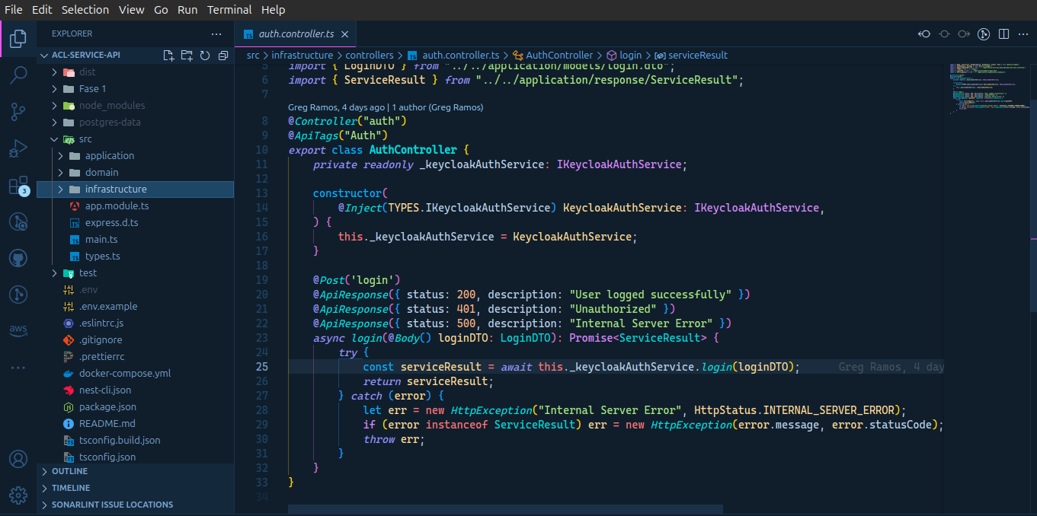
Nota: Autor propio.
La imagen ilustra el archivo auth.controller.ts, un componente clave en la arquitectura del sistema backend desarrollado con NestJS. Este archivo es un controlador dedicado a gestionar la lógica de autenticación de usuarios, específicamente el endpoint POST /auth/login, que facilita el inicio de sesión en el sistema.
Elementos Destacados
Inyección de Dependencias:
- El controlador utiliza el decorador @Inject() para incorporar el servicio KeycloakAuthService. Este servicio interactúa con Keycloak, que es el sistema encargado de autenticar usuarios y manejar roles y permisos.

- Técnico: La inyección de dependencias (mecanismo que permite insertar clases requeridas en un componente sin necesidad de instanciarlas manualmente) es un principio fundamental de NestJS que fomenta un código modular y fácil de probar.
- No Técnico: Imagina que el controlador es una "puerta" que necesita una "llave" (el servicio de Keycloak) para funcionar. La inyección de dependencias entrega esta llave automáticamente.
Endpoint de Login:
- Ruta: POST /auth/login. Esta es la dirección que utilizan las aplicaciones cliente (como una web o una app móvil) para enviar solicitudes de inicio de sesión.
- Uso: Cuando un usuario intenta iniciar sesión, el controlador recibe sus credenciales en un formato específico definido por un DTO (Data Transfer Object, un modelo que asegura que los datos tengan el formato esperado). Luego, delega la validación de estas credenciales al servicio KeycloakAuthService.
- Técnico: El DTO (en este caso, LoginDTO) es una clase que garantiza que los datos recibidos cumplan con ciertas reglas, como tener un correo electrónico y una contraseña válidos.
- No Técnico: Piensa en el DTO como un filtro que asegura que solo se acepten datos correctos y completos antes de que lleguen al sistema.
Documentación del Endpoint:
El controlador emplea decoradores como @ApiTags y @ApiResponse, que son parte de Swagger (herramienta para documentar APIs).
- Técnico: Estos decoradores generan automáticamente una descripción detallada del endpoint, lo que facilita a otros desarrolladores entender cómo usarlo. Por ejemplo, la documentación indica que, si el inicio de sesión es exitoso, el sistema devuelve un código HTTP 200, mientras que un error genera un código 401 o 500.
- No Técnico: Swagger actúa como un "manual de usuario" para la API, ayudando a los equipos técnicos a comprender las funcionalidades disponibles sin tener que revisar el código.
Manejo de Excepciones:
- Implementación: El bloque try-catch asegura que cualquier error que ocurra durante el proceso de inicio de sesión sea manejado adecuadamente.
Errores Comunes:
- Errores del servidor: Como problemas al conectar con Keycloak.
- Errores específicos: Por ejemplo, si las credenciales son incorrectas o el usuario no tiene permisos.
- Técnico: El manejo de excepciones utiliza la clase personalizada ServiceResult para definir mensajes y códigos de error. Esto asegura que el cliente reciba respuestas claras y consistentes.
- No Técnico: Este mecanismo es como un "parachoques" que protege al sistema de colapsar ante errores inesperados, mostrando mensajes claros para resolverlos.

Perspectiva General
- Técnico: Este controlador es una pieza central en la arquitectura backend. Se integra directamente con Keycloak para autenticar usuarios, utiliza la modularidad de NestJS para organizar responsabilidades y aplica buenas prácticas como la documentación automatizada y el manejo robusto de errores.
- No Técnico: El controlador actúa como el "recepcionista" del sistema, verificando quién tiene acceso, registrando los intentos de inicio de sesión y delegando tareas al sistema de seguridad central (Keycloak). Es un componente crítico que garantiza que solo las personas autorizadas puedan interactuar con el sistema.
Importancia Práctica
- Este archivo demuestra cómo combinar NestJS y Keycloak para manejar autenticación de manera segura y eficiente. Gracias a las prácticas aplicadas, se reduce el riesgo de errores, se facilita el mantenimiento y se asegura que los usuarios correctos accedan al sistema de forma confiable.

Prueba Endpoint creación de Usuario
Ilustración 10 testing del endpoint Creacion de usuario
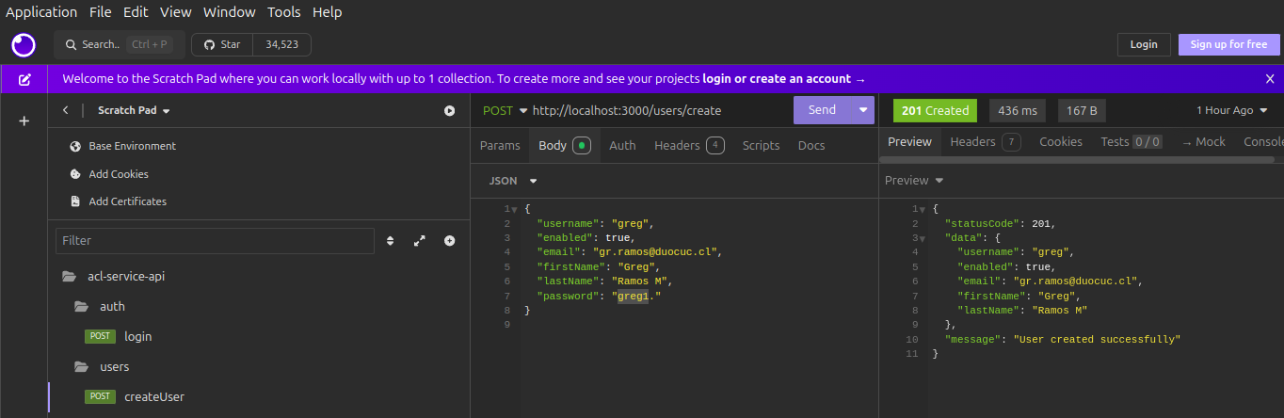
Nota: Autor propio.
La imagen ilustra el uso de Insomnia, una herramienta de prueba de API, para validar un endpoint REST dentro del sistema desarrollado. En este caso, se realiza una solicitud POST al endpoint http://localhost:3000/users/create para crear un nuevo usuario.
Detalles de la Solicitud
Endpoint:
Ruta: /users/create.
Método HTTP: POST (método utilizado para enviar datos al servidor y realizar una acción, como crear un nuevo recurso).
Cuerpo de la Solicitud (Request Body): Se envía un objeto JSON con los datos necesarios para la creación de un usuario:

Detalles de la Solicitud:
Endpoint:
{
"username": "bybru",
"email": "by.brun@duocuc.cl",
"name": "byron",
"password": "byron123"
}

JSON (JavaScript Object Notation): Un formato de texto ligero utilizado para intercambiar datos estructurados entre sistemas.
Campos:
- username: Identificador único del usuario dentro del sistema.
- email: Dirección de correo electrónico del usuario.
- name: Nombre del usuario.
- password: Contraseña que será almacenada de forma segura.
Encabezados HTTP: Incluyen información clave sobre la solicitud, como el tipo de contenido (Content-Type: application/json), para que el servidor interprete correctamente el cuerpo enviado.

Respuesta del Servidor
- Código de Estado HTTP: 201 Created.
  - Indica que el recurso fue creado exitosamente en el servidor.
- Cuerpo de la Respuesta:
{
"id": "123456",
"username": "bybru",
"email": "by.brun@duocuc.cl",
"name": "byron",
"message": "User created successfully"
}

- id: Identificador único generado para el nuevo usuario.
- Mensaje: Confirma la creación exitosa del usuario.
Uso en el Proyecto
- Gestión de Usuarios: Este endpoint es fundamental en el sistema, ya que permite la creación de nuevos usuarios en la base de datos o servicios relacionados, como Keycloak.
- Validación: Antes de procesar los datos, se valida la información enviada en la solicitud, asegurando su integridad y formato correcto.
- Procesamiento Estructurado: El servidor responde con un mensaje estructurado, facilitando la integración con otras partes del sistema, como un frontend o servicios externos.
Ventajas del Uso de Insomnia
- Permite probar la funcionalidad del endpoint en distintos escenarios (por ejemplo, con datos válidos o con errores).
- Ayuda a depurar y verificar que las respuestas cumplan con los requisitos del sistema.
- Valida la comunicación y el procesamiento adecuado entre el cliente (Insomnia) y el backend.

Diagrama Entidad Relación
Ilustración 11 Diagrama Entidad Relación
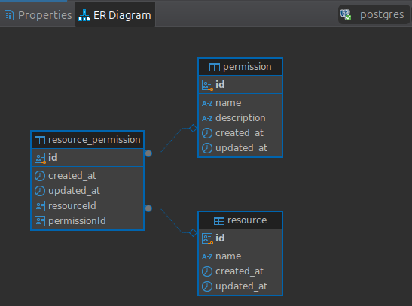
Nota: Autor propio.
La imagen muestra un diagrama Entidad-Relación (ER) que ilustra la estructura de la base de datos del sistema ACL (Access Control List). Este diagrama visualiza cómo las entidades clave del sistema están relacionadas y define las interacciones que facilitan la asignación y gestión de permisos en recursos específicos.
Entidades Principales

Entidad Permission:
- Propósito: Representa los permisos definidos en el sistema, cada uno asociado a una acción específica o conjunto de acciones que los usuarios pueden realizar.
Atributos:
- id: Identificador único del permiso.
- name: Nombre descriptivo del permiso (por ejemplo, "read", "write").
- description: Descripción opcional para detallar la funcionalidad del permiso.
- created_at: Fecha y hora en que se creó el registro.
- updated_at: Fecha y hora de la última modificación.
Entidad Resource:
- Propósito: Representa los recursos a los que se puede acceder, como datos o funciones específicas de la aplicación.
Atributos:
- id: Identificador único del recurso.
- name: Nombre descriptivo del recurso (por ejemplo, "documentos", "usuarios").
- created_at: Fecha y hora de creación del registro.
- updated_at: Fecha y hora de la última actualización.

Entidad resource_permission:
- Propósito: Actúa como tabla de unión entre Permission y Resource, facilitando la relación de muchos a muchos entre estas entidades.
Atributos:
- id: Identificador único de la relación.
- resourceId: Referencia al recurso relacionado (clave foránea que conecta con resource).
- permissionId: Referencia al permiso relacionado (clave foránea que conecta con permission).
- created_at: Fecha y hora en que se creó la relación.
- updated_at: Fecha y hora de la última modificación.
Relaciones
- Relación entre resource y resource_permission:
- resource_permission.resourceId se conecta con resource.id.
Esto define que un recurso puede tener múltiples permisos asociados.
- Relación entre permission y resource_permission:
- resource_permission.permissionId se conecta con permission.id.
Esto permite que un permiso pueda ser aplicado a múltiples recursos.
Funcionalidad del Diseño
- Este modelo relacional permite gestionar dinámicamente los permisos en diferentes recursos dentro del sistema. Al establecer una relación de muchos a muchos entre permission y resource a través de resource_permission, se proporciona una gran flexibilidad para definir políticas de acceso detalladas, asegurando que solo los usuarios autorizados puedan realizar acciones específicas sobre determinados recursos.
Beneficios de este Diseño
- Escalabilidad: Se pueden agregar nuevos permisos y recursos sin afectar la estructura existente.
- Flexibilidad: Facilita la personalización de los permisos en función de las necesidades de acceso.
- Integridad de los Datos: El uso de claves foráneas asegura que las relaciones entre las entidades estén correctamente mantenidas, reduciendo el riesgo de errores en la asignación de permisos.
Configuración Docker Compose
Ilustración 12 Archivo de configuración Docker
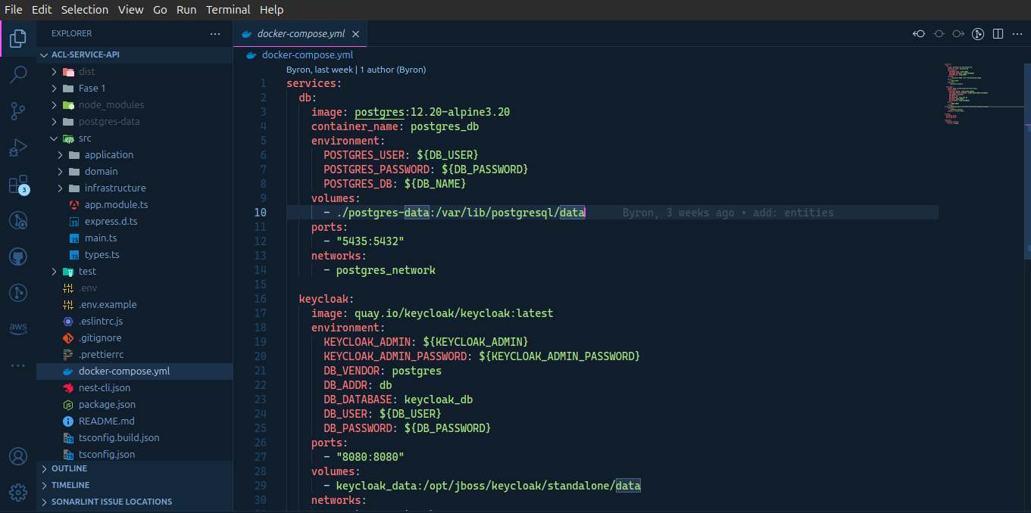
Nota: Autor propio.
La imagen presenta el archivo docker-compose.yml, una herramienta clave en Docker que permite definir y gestionar múltiples contenedores de servicios esenciales para el proyecto. Este archivo asegura que los servicios sean desplegados de manera eficiente, facilitando la comunicación y persistencia de datos entre ellos. A continuación, se detalla su contenido.
Servicio PostgreSQL
- Imagen: postgres:12.7-alpine3.10 (una versión ligera y optimizada de PostgreSQL, ideal para contenedores, que minimiza el uso de recursos sin comprometer funcionalidades).
- Nombre del Contenedor: postgres (identifica el contenedor dentro del entorno de Docker).
Variables de Entorno:
- POSTGRES_USER: Define el usuario principal para acceder a la base de datos (usuario administrador con permisos elevados).
- POSTGRES_PASSWORD: Especifica la contraseña asociada al usuario, necesaria para garantizar la autenticidad de las conexiones.
- POSTGRES_DB: Establece el nombre de la base de datos principal que será creada al iniciar el contenedor.
Volúmenes:
- Se mapea un volumen local al directorio var/lib/postgresql/data del contenedor. Esto asegura la persistencia de datos (los datos de la base de datos se conservan incluso si el contenedor se detiene o reinicia).
Puertos:
- Exposición del puerto 5432 del contenedor al sistema host (permite conexiones externas al servicio de base de datos desde otras herramientas o servicios).
Redes:
- Utiliza una red personalizada llamada postgres_network, permitiendo la comunicación interna entre contenedores.

Servicio Keycloak
- Imagen: quay.io/keycloak/keycloak:latest (la última versión de Keycloak, una solución de gestión de identidades y accesos que asegura autenticación centralizada y autorización).
Variables de Entorno
Administración:
- KEYCLOAK_ADMIN: Nombre del administrador de Keycloak.
- KEYCLOAK_ADMIN_PASSWORD: Contraseña para el administrador, utilizada para acceder a la consola de gestión.
Base de Datos:
- DB_VENDOR: Especifica el tipo de base de datos utilizada (en este caso, PostgreSQL).
- DB_ADDR: Dirección del host de la base de datos.
- DB_DATABASE: Nombre de la base de datos utilizada por Keycloak.
- DB_USER y DB_PASSWORD: Credenciales para conectar Keycloak con la base de datos PostgreSQL.
Volúmenes:
- Define un volumen persistente para almacenar configuraciones y datos críticos de Keycloak, asegurando que no se pierdan tras un reinicio.
Puertos:
- El puerto 8080 se expone al sistema host, permitiendo acceder a la interfaz de administración de Keycloak desde un navegador web.
Redes:
- Al igual que PostgreSQL, este servicio también se conecta a la red postgres_network para comunicación interna entre servicios.
postgres_network:
- Una red personalizada que permite que los contenedores compartan recursos y se comuniquen entre sí de manera segura. Esto elimina la necesidad de exponer servicios directamente al sistema operativo anfitrión, mejorando la seguridad.
Propósito del Archivo docker-compose.yml
- Automatización: Facilita el despliegue simultáneo de servicios clave como PostgreSQL y Keycloak, asegurando que estén configurados y comunicándose correctamente.
Portabilidad:
- Permite replicar el entorno de desarrollo completo en otros equipos o servidores con un solo comando (docker-compose up), eliminando problemas de configuración manual.
Persistencia de Datos:
- Gracias a los volúmenes definidos, los datos y configuraciones se conservan incluso si los contenedores son eliminados o reiniciados.

Escalabilidad y Flexibilidad:
- Es sencillo agregar nuevos servicios o modificar configuraciones según las necesidades del proyecto.
Beneficios Clave para el Proyecto
- Estandarización: Define un entorno de desarrollo uniforme, reduciendo inconsistencias entre desarrolladores.
- Aislamiento: Cada servicio se ejecuta en su propio contenedor, garantizando independencia y minimizando conflictos.
- Eficiencia: Reduce significativamente el tiempo necesario para configurar manualmente cada servicio.

Login Keycloak
Ilustración 13 Inicio de sesión Keycloak
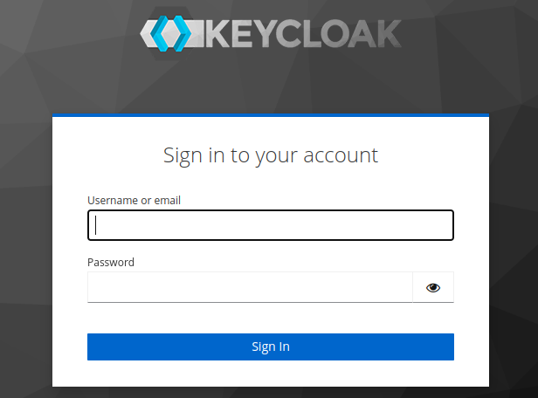
Nota: Autor propio.
La imagen representa la interfaz de inicio de sesión de Keycloak, una plataforma de gestión de identidades y accesos (IAM, Identity and Access Management) ampliamente utilizada en proyectos que requieren autenticación centralizada y autorización robusta. Este formulario actúa como el punto inicial para validar credenciales de usuarios y proporcionar acceso controlado a recursos y configuraciones. A continuación, se detallan los elementos y funciones de esta pantalla.

Descripción de la Interfaz:
Título:
- "Sign in to your account": Indica al usuario que debe autenticar su identidad para proceder.
Campos del Formulario:
- Username or email: Permite ingresar un nombre de usuario o correo electrónico asociado a una cuenta registrada en el sistema Keycloak. (Explicación técnica: Este campo identifica de manera única a cada usuario en la base de datos de Keycloak, lo que facilita la validación de credenciales).
- Password: Campo destinado a ingresar la contraseña del usuario. (Explicación técnica: Las contraseñas son almacenadas de manera segura en Keycloak utilizando algoritmos de hash, lo que asegura que no sean visibles en texto plano).
Botón:
- Sign In: Envía los datos del formulario al servidor de Keycloak para verificar la autenticidad de las credenciales. (Explicación técnica: El botón ejecuta una solicitud HTTP tipo POST hacia el backend de Keycloak, donde se valida la información y se genera un token de acceso en caso de éxito).

Propósito de la Pantalla
Esta pantalla cumple funciones clave dependiendo del tipo de usuario:
Administradores:
- Permite acceder al panel administrativo de Keycloak, donde gestionan:
  - Usuarios: Registro, modificación o eliminación.
  - Roles: Asignación de permisos específicos.
  - Configuraciones de seguridad: Políticas de acceso, integraciones y más.
Usuarios Finales:
- En implementaciones donde Keycloak autentica aplicaciones externas, esta interfaz asegura que solo usuarios válidos accedan a las funcionalidades protegidas.
Rol de la Interfaz en el Proyecto ACL
Gestión de Autenticación:
- Valida las credenciales de los usuarios antes de permitirles acceder a recursos sensibles.
- (Explicación técnica: Tras una autenticación exitosa, Keycloak genera un token JWT —JSON Web Token—, que contiene información del usuario y los permisos asociados. Este token es requerido por nuestra aplicación (ACL) desarrollada en NestJS para validar cada solicitud).

Entrada al Panel Administrativo:
- Proporciona acceso a desarrolladores y administradores para configurar roles, clientes (aplicaciones), y políticas de seguridad.
Integración con el Sistema ACL:
- Actúa como la capa de autenticación principal, generando los tokens necesarios para autorizar acciones en el sistema.
Aspectos de Seguridad
Protocolo HTTPS:
- Keycloak recomienda establecer conexiones seguras utilizando HTTPS para cifrar las credenciales enviadas y proteger la comunicación contra posibles ataques.
- (Explicación técnica: HTTPS utiliza el protocolo TLS —Transport Layer Security— para proteger la confidencialidad y autenticidad de los datos en tránsito).
Tokens JWT:
- Una vez autenticado, Keycloak genera un token JWT que actúa como una credencial temporal para el usuario. Este token elimina la necesidad de reenviar contraseñas en solicitudes posteriores.
- (Explicación técnica: Los tokens JWT contienen tres secciones: header, payload y signature. La firma garantiza que el token no haya sido alterado, asegurando la integridad de la comunicación).

Ventajas de la Interfaz
Facilidad de Uso:
- Su diseño simple y directo mejora la experiencia del usuario, reduciendo la complejidad del inicio de sesión.
Centralización:
- Consolida la autenticación y gestión de accesos en un solo sistema, reduciendo redundancias y errores.
Compatibilidad:
- Keycloak soporta múltiples métodos de autenticación, incluyendo contraseñas tradicionales, inicio de sesión único (SSO, Single Sign-On) y autenticación de terceros como Google o Microsoft.

Prueba Endpoint de inicio de sesión
Ilustración 14 Testing de endpoint Inicio sesión
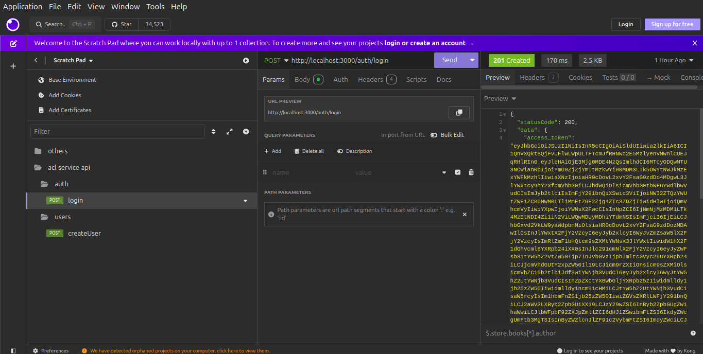
Nota: Autor Propio.
La imagen ilustra la interacción entre el cliente de prueba Insomnia y el sistema desarrollado. Aquí se realiza una solicitud HTTP de tipo POST al endpoint http://localhost:3000/auth/login, con el propósito de autenticar un usuario y obtener un token JWT (JSON Web Token) como respuesta. Este proceso forma parte del flujo de autenticación en la arquitectura del sistema.
Explicación del Proceso
Endpoint de Login:
- Ruta: http://localhost:3000/auth/login
- Método HTTP: POST.
- (Explicación técnica: POST es un método del protocolo HTTP utilizado para enviar datos al servidor. En este caso, los datos son las credenciales del usuario que desea autenticarse).
- Función: Este endpoint permite a los usuarios autenticar sus credenciales y, si son válidas, recibir un token JWT que les otorgue acceso a recursos protegidos en el sistema.
Cuerpo de la Solicitud (Request Body):
- El cuerpo incluye las credenciales del usuario en formato JSON, que es un formato ligero para el intercambio de datos.
- Ejemplo de datos enviados:
{
"username": "user_example",
"password": "securepassword123"
}
- (Explicación técnica: JSON —JavaScript Object Notation— organiza la información en pares clave-valor, facilitando la interpretación por parte del servidor y la máquina cliente).
Validación del Servidor:
- Proceso Interno: El backend desarrollado en NestJS verifica estas credenciales con el servicio de gestión de identidad Keycloak.
- (Explicación técnica: Keycloak compara las credenciales enviadas con las almacenadas en su base de datos. Si coinciden, genera un token JWT, que incluye información del usuario, como su ID, roles y permisos).

Respuesta del Servidor:
- Código de estado HTTP: 201 Created.
- (Explicación técnica: Este código indica que la operación fue exitosa y el recurso solicitado, en este caso el token, fue creado correctamente).
- Token JWT: El token generado se muestra en la respuesta como un string codificado.
Ejemplo de respuesta:
{
"accessToken": "eyJhbGciOiJIUzI1NiIsInR5cCI6IkpXVCJ9...",
"expiresIn": 3600
}
accessToken: Token de autorización al sistema ACL otorgado por Keycloak.
expiresIn: Tiempo de expiración del Token JWT (Json Web Token).
(Explicación técnica: El token JWT está compuesto de tres partes: header, payload y signature. La firma asegura que el token no ha sido alterado y es válido. Este token tiene un tiempo de expiración especificado en expiresIn).

Gestión de Realms
Ilustración 15 Menú desplegable Realms
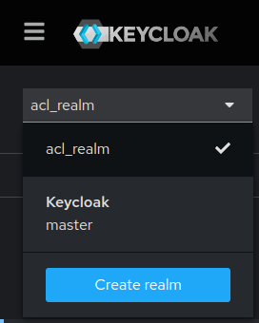
Nota: Autor Propio.
La imagen ilustra una sección de la interfaz de Keycloak centrada en la gestión de realms (reinos), una característica fundamental para organizar y segmentar configuraciones de seguridad y autenticación en entornos diversos. A continuación, se detallan los elementos observados en la interfaz y su propósito.
Descripción de la Interfaz
Menú Desplegable de Realms:
- Contiene una lista de los realms configurados en Keycloak.
En la imagen, se destacan:
- acl_realm: El realm actualmente seleccionado, asociado al sistema ACL del proyecto. Este realm está dedicado a gestionar la autenticación y autorización de usuarios para recursos protegidos.
- master: Realm predeterminado de Keycloak, utilizado principalmente para la administración global y la creación de nuevos realms.
- (Explicación técnica: Un realm en Keycloak es un entorno aislado donde se gestionan usuarios, roles, clientes y políticas de seguridad. Cada realm opera de forma independiente, lo que permite separar configuraciones para diferentes aplicaciones o proyectos).
Botón "Create Realm":
- Permite la creación de nuevos realms dentro del entorno de Keycloak.
- (Explicación técnica: Al hacer clic en este botón, los administradores pueden configurar un nuevo entorno aislado con su propio conjunto de usuarios, roles y clientes. Esto es útil para proyectos con diferentes requisitos de seguridad).
Propósito de los Realms
Aislamiento de Configuraciones:
- Cada realm actúa como un espacio independiente para gestionar usuarios, políticas de acceso y configuraciones específicas.
- Esto es útil en organizaciones que manejan múltiples aplicaciones con requisitos únicos de autenticación.
Gestión Segura de Usuarios:
- Los usuarios de un realm no pueden interactuar con usuarios de otro realm, garantizando la segregación de datos.
- (Ejemplo: Un realm para empleados internos y otro para clientes externos, asegurando que ambos grupos no se crucen).
Control Centralizado:
- Desde el realm master, los administradores tienen control total para crear, modificar o eliminar otros realms.
- Esto facilita la administración global en entornos complejos.
Uso en el Proyecto ACL:
acl_realm
- Configurado exclusivamente para gestionar los usuarios, roles y permisos del sistema ACL.
- Este realm incluye configuraciones específicas para la autenticación mediante tokens JWT y la autorización basada en roles (RBAC).
- (Explicación técnica: RBAC —Role-Based Access Control— permite asignar permisos a roles en lugar de usuarios individuales, facilitando la gestión de accesos).
Integración con el Backend:
- El realm acl_realm se integra directamente con el sistema desarrollado en NestJS, facilitando la autenticación de usuarios y la validación de tokens.
- (Explicación técnica: NestJS utiliza bibliotecas como keycloak-connect para interactuar con Keycloak y validar las solicitudes provenientes de usuarios autenticados).
Ventajas de los Realms en Keycloak
Escalabilidad:
- Facilita la adición de nuevos proyectos o aplicaciones sin interferir con configuraciones existentes.
- Cada realm puede configurarse de forma independiente según las necesidades del proyecto.
Seguridad Mejorada:
- Al aislar las configuraciones entre realms, se minimiza el riesgo de accesos no autorizados entre diferentes entornos.
Flexibilidad:
- Permite implementar políticas de seguridad específicas para cada realm, adaptándose a requisitos normativos o empresariales.

Listado Usuarios Keycloak
Ilustración 16 Lista de Usuarios
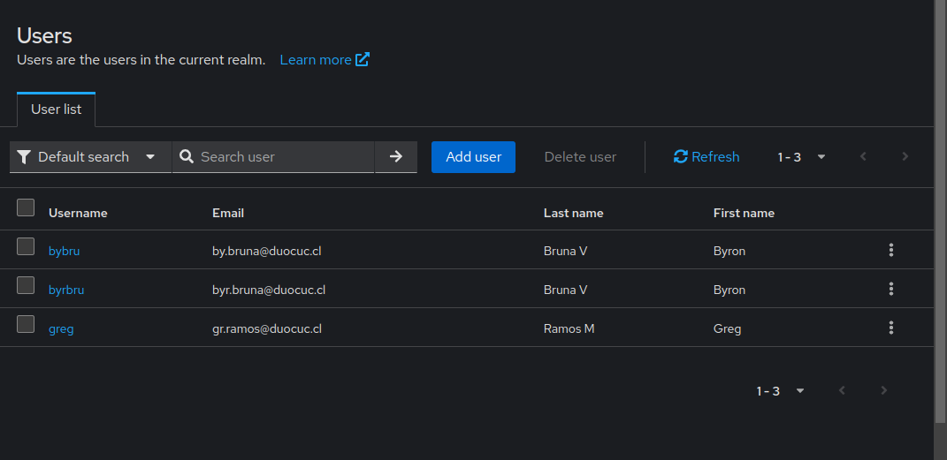
Nota: Autor Propio.
La imagen ilustra la interfaz de Keycloak dedicada a la gestión de usuarios en el realm actualmente seleccionado. Este módulo centralizado es una pieza clave en la administración de identidades, permitiendo gestionar los perfiles y accesos de los usuarios de manera eficiente y segura. A continuación, se analizan los elementos destacados de la interfaz y su función en el sistema.
Descripción de la Interfaz – Tabla de usuarios
Incluye columnas principales:
- Username (Nombre de usuario): Identificador único que los usuarios utilizan para autenticarse en el sistema. Ejemplo: "bybru".
- Email (Correo electrónico): Dirección de correo registrada para cada usuario, utilizada para comunicaciones y recuperación de contraseñas.
- First name (Nombre): Nombre de pila del usuario, proporcionando un identificador más personal.
- Last name (Apellido): Apellido del usuario, completando la identificación personal.
- (Explicación técnica: Cada fila de la tabla representa un usuario registrado en el sistema. Estos datos se almacenan en el backend de Keycloak, respaldados por una base de datos configurada, como PostgreSQL en este caso).
Barra de Opciones:
- Add User (Añadir Usuario): Botón que permite registrar nuevos usuarios en el realm actual. Este proceso incluye la asignación de credenciales, roles y otros atributos relevantes.
- Delete User (Eliminar Usuario): Opción para eliminar perfiles existentes, revocando su acceso al sistema.
- Search User (Buscar Usuario): Barra de búsqueda que facilita localizar perfiles específicos mediante el nombre de usuario o correo electrónico.
- Refresh (Actualizar): Refresca la lista de usuarios para reflejar los cambios más recientes.
- (Explicación técnica: Estas funciones utilizan las API internas de Keycloak para interactuar con la base de datos, permitiendo la gestión eficiente de usuarios en tiempo real).

Propósito del Módulo:
Gestión Centralizada de Identidades:
- Este módulo permite consolidar toda la información relacionada con los usuarios en un solo lugar, eliminando la necesidad de sistemas de autenticación fragmentados en diferentes aplicaciones.
- (Ejemplo práctico: En una organización con varias aplicaciones, los usuarios registrados en este realm pueden autenticarse en todas las aplicaciones conectadas sin necesidad de múltiples cuentas).
Facilitar la Administración de Accesos:
- A través de esta interfaz, los administradores pueden asignar roles, configurar permisos y gestionar accesos en función de las políticas del sistema.
- (Explicación técnica: Los roles en Keycloak definen permisos específicos. Por ejemplo, un rol "admin" podría otorgar acceso total, mientras que un rol "user" podría restringir funcionalidades).
Integración con el Proyecto ACL:
- En el contexto del proyecto ACL, este módulo se utiliza para registrar usuarios que interactúan con los recursos protegidos. Los roles asignados aquí determinan qué permisos tienen en el sistema.

Función en el Proyecto ACL
- Creación y Configuración de Usuarios:
- Los usuarios creados en este módulo son autenticados mediante tokens JWT (JSON Web Tokens), que validan su identidad y autorizan sus acciones en el sistema.
- (Explicación técnica: Un token JWT contiene información cifrada sobre el usuario, como su ID y roles, que el backend verifica antes de otorgar acceso a los recursos).
- Integración con el Backend:
- Cuando un usuario inicia sesión, su perfil en Keycloak es consultado para determinar los permisos asociados. Esto asegura que solo los usuarios autorizados accedan a recursos protegidos.
- Soporte para Políticas de Seguridad:
- Los administradores pueden aplicar políticas de contraseña, como longitud mínima y complejidad, directamente desde Keycloak para garantizar la seguridad de los usuarios.
Ventajas de la Gestión de Usuarios en Keycloak:
- Eficiencia:
- Centralizar la administración de usuarios reduce la complejidad operativa, especialmente en sistemas con múltiples aplicaciones conectadas.
- Seguridad Mejorada:
- Al integrar funciones como políticas de contraseña, autenticación de múltiples factores (MFA), y sesiones seguras, Keycloak garantiza que los usuarios interactúan de manera segura con el sistema.

- Escalabilidad:
- La interfaz puede manejar grandes volúmenes de usuarios y roles, adaptándose a las necesidades crecientes del sistema.

Factibilidad Económica
Ilustración 17 Flujo de caja
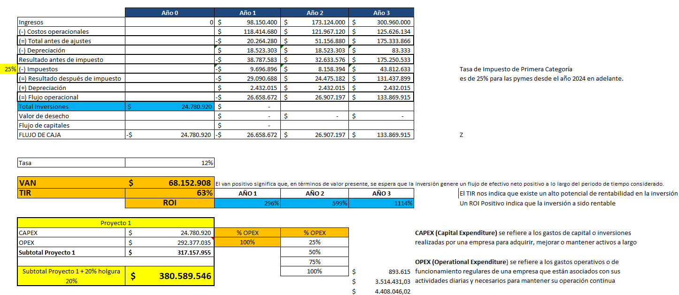

Flujo de caja
Objetivo
El flujo de caja tiene como objetivo principal medir la capacidad del proyecto para generar efectivo y garantizar su viabilidad financiera a lo largo del tiempo. Este indicador asegura que los ingresos sean suficientes para cubrir los costos operativos, inversiones y otros compromisos financieros. En el proyecto proporcionado, el flujo de caja refleja el impacto financiero de las actividades en cada año, desde la inversión inicial (Año 0) hasta los flujos positivos generados en los años posteriores.

Cálculos del Flujo de Caja
En el desarrollo del sistema ACL, el flujo de caja proyectado está compuesto por los siguientes valores anuales:
Año 0:
Representa la inversión inicial necesaria para el proyecto (CAPEX), con un valor negativo de $24,780,920
Año 1:
Ingresos: $122,688,000 generados por las operaciones.
Costos operacionales: $181,114,680, lo que implica que el proyecto tiene costos superiores a los ingresos en este primer año.
Resultado antes de impuestos: PAG$58,426,680.
Depreciación: Deducida como gasto contable ($2,432,015), aunque no afecta el flujo de efectivo.
Impuestos: Al aplicar la tasa del 25% sobre el resultado antes de impuestos, se genera un ahorro fiscal ya que el resultado es negativo.
Flujo operacional (ajustado): $43,212,006, después de sumar de vuelta la depreciación.
Flujo de caja neto: Este flujo positivo representa la entrada final disponible tras todas las operaciones y ajustes fiscales.
Año 2:
Los ingresos aumentan a $216,405,000, lo que genera un flujo neto positivo de $23,000,664, mostrando que el proyecto está comenzando a generar retorno.
Año 3:

Ingresos: Crecen aún más hasta $376,200,000 , lo que permite un flujo de caja neto de $138,649,581 , marcando la consolidación del proyecto con retornos significativos.
El flujo de caja resalta cómo la inversión en Keycloak y las tecnologías complementarias genera un impacto financiero positivo en los periodos posteriores

Valor Actual Neto (VAN)
Objetivo
El Valor Actual Neto (VAN) permite determinar si la inversión en el desarrollo del sistema ACL es económicamente viable al calcular la diferencia entre los flujos de efectivo futuros, descontados a una tasa específica, y la inversión inicial. Este indicador asegura que los ingresos generados superan el costo de oportunidad de
Cálculos del VAN
El cálculo del VAN en este proyecto se basa en una tasa de descuento del 12% .53.660.953 indicando que el proyecto es rentable en términos de valor presente.

Tasa interna de retorno (TIR)
Objetivo
La Tasa Interna de Retorno (TIR) mide la rentabilidad del proyecto al identificar la tasa de descuento que hace que el VAN sea igual a cero. En el contexto del sistema ACL con Keycloak, este indicador evalúa si los beneficios económicos esperados justifican la inversión tecnológica.

Cálculos de la TIR
La TIR calculada para este proyecto es del 47% ,
Interpretación
Una TIR del 47% indica que la implementación del sistema ACL, respaldado por Keycloak, genera un rendimiento financiero considerablemente superior al costo de capital. Esto refleja que el proyecto optimiza la administración de accesorios y asegura un retorno financiero atractivo a largo plazo.

Conclusión
El desarrollo del sistema ACL representa un hito significativo en la gestión de accesos y permisos dentro de la organización, abordando de manera efectiva los problemas relacionados con la seguridad y la administración de recursos. La integración de tecnologías como Keycloak para la autenticación centralizada y NestJS para la arquitectura backend ha proporcionado una solución tecnológica robusta, modular y escalable que puede adaptarse a las necesidades actuales y futuras de la empresa. Asimismo, PostgreSQL ha garantizado un manejo eficiente de la base de datos, permitiendo una relación clara y segura entre recursos y permisos.
El uso de la metodología Scrum ha sido clave en este proceso, facilitando una gestión ágil y organizada del proyecto. A través de iteraciones constantes, el equipo pudo entregar valor de manera incremental, identificando y resolviendo obstáculos a tiempo, lo que permitió mantener un enfoque centrado en las prioridades del negocio. Las ceremonias de Scrum, como las reuniones diarias y las revisiones de sprint, no solo mejoraron la comunicación entre los miembros del equipo, sino que también aseguraron la alineación con los objetivos del proyecto.
A pesar de los avances logrados, el proyecto aún enfrenta desafíos relacionados con la optimización final, las pruebas de estrés y escalabilidad, y la documentación técnica. Estos aspectos se están abordando en las etapas actuales para garantizar que el sistema cumpla con los estándares más altos de calidad y funcionalidad. Las dificultades técnicas, como la configuración inicial de Keycloak y la estandarización de entornos de desarrollo, proporcionaron valiosas lecciones que fortalecieron la experiencia del equipo y consolidaron mejores prácticas para futuros proyectos.

En resumen, el sistema ACL ha demostrado ser una solución efectiva y bien diseñada, que no solo resuelve los problemas existentes, sino que también establece una base sólida para la administración de accesos en el futuro. La combinación de tecnología de vanguardia y una metodología ágil ha sido clave para llegar al estado actual del proyecto, manteniendo un enfoque claro hacia la entrega de un producto funcional y de alta calidad.

Acrónimos

A
acceso integral
Método que permite a los usuarios acceder de manera completa y unificada a todos los recursos, servicios o sistemas necesarios, con control centralizado y gestión de permisos., 12
accesos no autorizados
Intentos de ingresar o interactuar con un sistema, recurso o información sin los permisos correspondientes, lo que puede representar un riesgo de seguridad y violación de políticas organizacionales., 7
ACL
Lista de control de Acceso, 6
acl_app
Un cliente de Keycloak es una aplicación que usa Keycloak para autenticar usuarios., 66, 67, 69, 71, 72
administradores
Responsables de gestionar, mantener y asegurar el funcionamiento de sistemas, redes o aplicaciones., 10
API
Conjunto de reglas y protocolos que permiten que diferentes aplicaciones o sistemas se comuniquen entre sí, facilitando el intercambio de datos y funcionalidades., 13
Interfaz de programación de aplicaciones, 13, 14, 54, 108
aplicativos
Programas o software diseñados para realizar tareas específicas en un sistema informático. Pueden ser aplicaciones de escritorio, móviles o basadas en la web, y están orientados a satisfacer necesidades particulares de los usuarios o de una organización., 8
Arquitecto de Software
Profesional encargado de diseñar la estructura y soluciones de un sistema, asegurando que cumpla con los requisitos y sea escalable y eficiente., 34
arquitectura hexagonal
Patrón de diseño que separa la lógica de negocio de los detalles externos, utilizando "puertos" para definir interfaces y "adaptadores" para interactuar con el exterior., 13
auditores
Profesionales encargados de examinar y evaluar la precisión, legalidad y eficiencia de los procesos, sistemas o registros financieros en una organización., 10
autenticación
Proceso de verificar la identidad de un usuario, sistema o dispositivo antes de permitirle acceder a recursos o realizar acciones dentro de un sistema., 21
autorización centralizada
Enfoque en el que el control de acceso y permisos a recursos se gestiona desde un único sistema central, facilitando la administración y garantizando consistencia en las políticas de seguridad., 21
B
backend
Parte de una aplicación que gestiona la lógica, bases de datos y la interacción con el servidor., 13
backlog
Lista priorizada de tareas, características o requisitos que deben completarse en un proyecto. En metodologías ágiles, como Scrum, el Product Backlog contiene todos los elementos que deben desarrollarse, y el Sprint Backlog es la selección de tareas a realizar en un sprint específico., 33
base de datos relacional
Sistema de gestión de bases de datos que organiza la información en tablas relacionadas entre sí mediante claves primarias y foráneas, utilizando el lenguaje SQL para consultas y operaciones., 13
bases de datos
Sistema organizado para almacenar, gestionar y recuperar datos de manera eficiente. Utiliza estructuras como tablas, índices y relaciones para facilitar el acceso y la manipulación de la información., 24
buenas prácticas
Métodos y procedimientos recomendados para garantizar eficiencia, calidad y consistencia en tareas o proyectos., 10
C
capacitación
Proceso de enseñar o entrenar a individuos para mejorar sus habilidades, conocimientos y competencias en un área específica, con el fin de mejorar su desempeño en tareas o roles laborales., 26
CAPEX
Gasto destinado a la adquisición o mejora de activos físicos a largo plazo, como equipos o infraestructura. Es esencial para apoyar el crecimiento y las operaciones de una organización., 30, 31, 91
ciberataques
Intentos maliciosos de acceder, dañar o robar información de sistemas informáticos o redes a través de medios digitales, con el fin de causar daño, robar datos o interrumpir servicios., 19
ciberseguridad
Conjunto de prácticas, tecnologías y procesos diseñados para proteger sistemas, redes y datos de ciberataques, accesos no autorizados y daños, garantizando la integridad, confidencialidad y disponibilidad de la información., 20
ciclo de vida del software
Conjunto de fases que atraviesa el desarrollo de un software, desde su concepción hasta su retirada. Incluye etapas como planificación, análisis de requisitos, diseño, desarrollo, pruebas, implementación y mantenimiento., 16
clientes externos
Individuos u organizaciones que adquieren productos o servicios de una empresa, pero que no forman parte de la estructura interna de la misma. Son usuarios fuera de la organización que interactúan con ella para satisfacer sus necesidades comerciales., 24
control granular
Enfoque que permite gestionar y definir permisos específicos y detallados sobre los recursos o funcionalidades de un sistema, asegurando un acceso preciso y controlado según las necesidades del usuario o rol., 16
control granular de accesos
Sistema que permite definir y gestionar permisos específicos para usuarios o roles, asegurando un acceso preciso y limitado a recursos según las necesidades de seguridad y funcionalidad., 6
D
Daily Scrums
Reuniones diarias de corta duración (generalmente 15 minutos) en el marco de Scrum, donde el equipo de desarrollo comparte el progreso, discute obstáculos y establece planes para el día siguiente. El objetivo es alinear al equipo y asegurar que todos estén enfocados en las tareas prioritarias del sprint., 34
desarrolladores
Profesionales encargados de crear, diseñar y mantener software, aplicaciones o sistemas mediante programación y codificación., 10
digitalización
Proceso de convertir información, procesos o servicios en formatos digitales para mejorar su acceso, eficiencia y gestión mediante el uso de tecnologías digitales., 18
Docker
Plataforma de contenedorización que permite desarrollar, empaquetar y ejecutar aplicaciones en contenedores, asegurando que el software funcione de manera consistente en cualquier entorno. Facilita la creación de aplicaciones ligeras, portátiles y escalables., 13
DTO
Data Transfer Object, un modelo que asegura que los datos tengan el formato esperado., 74
E
El flujo de caja
Registro de los ingresos y egresos de efectivo de una organización durante un periodo específico. Es fundamental para evaluar la liquidez y la capacidad de una empresa para cumplir con sus obligaciones financieras., 90, 92
Endpoint
Un endpoint de API es una ubicación digital donde una interfaz de programación de aplicaciones (API) recibe llamadas de API, también conocidas como solicitudes de API, para recursos en su servidor., 4, 74, 77, 78, 87
entorno real
Contexto o ambiente en el que un sistema, aplicación o proceso opera fuera de un entorno de prueba o desarrollo. En el entorno real, se enfrentan condiciones y variables auténticas que pueden incluir usuarios finales, infraestructura de producción y situaciones imprevistas., 29
escalabilidad
Capacidad de un sistema, aplicación o infraestructura para adaptarse y crecer eficientemente ante un aumento en la demanda de recursos, usuarios o procesamiento, manteniendo su rendimiento y estabilidad., 7
estándares de seguridad
Normas y prácticas para proteger sistemas, redes y datos contra amenazas., 21
F
Factibilidad económica
Evaluación de la viabilidad financiera de un proyecto o iniciativa, analizando los costos, beneficios y recursos necesarios para determinar si el proyecto es rentable y sostenible a largo plazo., 32
fallas
Deficiencias o problemas que ocurren en un sistema, proceso o componente, impidiendo su funcionamiento adecuado. Pueden ser causadas por errores, mal funcionamiento de hardware o software, o condiciones imprevistas., 26
fase de desarrollo
Etapa en el ciclo de vida del software donde se lleva a cabo la construcción del sistema, basándose en los requisitos definidos previamente. Implica la programación, codificación, integración de componentes y la creación de funcionalidades según el diseño., 28
framework
Conjunto de herramientas y estructuras predefinidas que facilitan el desarrollo de aplicaciones., 13
G
Gerencias
Departamentos encargados de la planificación, toma de decisiones y supervisión de procesos dentro de una organización., 10
H
hacking ético
Práctica legal de identificar y corregir vulnerabilidades en sistemas para mejorar su seguridad, con el permiso del propietario., 9
hito
Punto clave o evento significativo en un proyecto o proceso, que marca el logro de un objetivo importante o el final de una fase. Los hitos se utilizan para medir el progreso y asegurarse de que el proyecto avanza según lo planificado., 29
Holgura
Tiempo adicional en un proyecto que permite completar tareas sin afectar la fecha límite general. Proporciona flexibilidad para manejar retrasos o imprevistos., 31
HTTP
HTTP es el acrónimo de Hypertext Transfer Protocol, que en español significa Protocolo de Transferencia de Hipertexto., 49, 50, 57, 58, 63, 64, 78
I
IAM
Es un sistema para gestionar identidades y controlar accesos a recursos, 45
implementación
Proceso de poner en práctica un plan, sistema, herramienta o solución, asegurando que se ejecute correctamente en el entorno previsto y cumpla con los objetivos establecidos., 26
infraestructura tecnológica
Conjunto de recursos físicos, software, redes y servicios necesarios para soportar las operaciones y el funcionamiento de sistemas y aplicaciones dentro de una organización., 23
Insomnia
Herramienta de desarrollo utilizada para probar y diseñar APIs. Permite enviar solicitudes HTTP, analizar respuestas, gestionar entornos y crear colecciones de pruebas, lo que facilita el trabajo con servicios REST, GraphQL y otros protocolos de API., 13
integración
Proceso de combinar diferentes sistemas, aplicaciones o componentes para que trabajen juntos de manera eficiente y coherente, permitiendo el intercambio de datos y la interoperabilidad entre ellos., 14
interfaces
Contratos que definen cómo se deben estructurar los datos o funciones, 45
interfaz
Punto de interacción entre dos sistemas, aplicaciones o usuarios, que permite el intercambio de información y comandos. Puede ser gráfica (GUI), de línea de comandos (CLI) o de programación (API), facilitando la comunicación entre diferentes componentes., 25
ISO 25000
Conjunto de normas internacionales que especifican los requisitos para la calidad del software, incluyendo la gestión de la calidad, la medición y la evaluación. Estas normas ayudan a asegurar que el software cumpla con criterios de calidad como confiabilidad, eficiencia y usabilidad., 10
J
Jira
Herramienta avanzada para gestión de proyectos ágiles, con seguimiento de tareas y sprints., 34
JWT
JWT son las siglas de JSON Web Token, un estándar abierto que permite la transmisión segura de información entre partes., 39, 45, 49, 50, 53, 54, 57, 59, 64, 85, 87, 109
K
Kali Linux
Distribución de Linux basada en Debian, diseñada para pruebas de penetración y auditorías de seguridad. Incluye una amplia variedad de herramientas para análisis de vulnerabilidades, explotación de sistemas y análisis forense digital., 8
Keycloak
es una herramienta de código abierto diseñada para gestionar la identidad y el acceso de usuarios en aplicaciones y servicios. Proporciona funcionalidades como inicio de sesión único (SSO), autenticación federada y control de acceso basado en roles (RBAC). También permite integrar autenticación multifactor (MFA) para aumentar la seguridad, 6
Keycloak es una solución de gestión de identidad y acceso (IAM) de código abierto diseñada para proporcionar servicios integrales de autenticación y autorización., 3, 4, 6, 10, 12, 13, 14, 16, 18, 20, 21, 22, 23, 24, 26, 27, 28, 29, 32, 33, 39, 40, 45, 48, 49, 50, 52, 53, 55, 56, 58, 59, 60, 61, 62, 64, 66, 67, 68, 69, 70, 71, 72, 79, 82, 83, 84, 85, 86, 88, 89, 92, 93, 94, 107
KeycloakAuthService
Este servicio interactúa con Keycloak, que es el sistema encargado de autenticar usuarios y manejar roles y permisos., 73, 74
L
login
Llevar a cabo las acciones necesarias para empezar a utilizar un sistema informático., 73, 74, 87
Login
Llevar a cabo las acciones necesarias para empezar a utilizar un sistema informático., 4, 68, 74, 84
logs
Registros automáticos generados por un sistema que documentan eventos, actividades o errores, utilizados para monitoreo, diagnóstico y análisis de problemas., 10
M
mantenimiento del sistema
Acciones para garantizar el funcionamiento continuo y la mejora de un sistema, incluyendo actualizaciones y corrección de errores., 10
Metasploitable
Máquina virtual vulnerable creada para ser utilizada en pruebas de seguridad y entrenamiento en el uso de herramientas de explotación. Es comúnmente usada para practicar técnicas de penetración y aprendizaje del uso de Metasploit y otras herramientas de seguridad informática., 8
mitigar
Acción de reducir la intensidad, impacto o gravedad de un problema, riesgo o situación adversa, mediante medidas preventivas o correctivas., 26
N
NestJS
Es un framework de desarrollo web que se utiliza para crear aplicaciones escalables y eficientes del lado del servidor., 4, 13, 14, 20, 21, 22, 24, 34, 44, 50, 51, 53, 54, 58, 63, 65, 85, 94, 107
Framework de Node.js para construir aplicaciones del lado del servidor, basado en TypeScript. Utiliza principios de programación orientada a objetos y está inspirado en arquitecturas como MVC y microservicios, facilitando el desarrollo de aplicaciones escalables y mantenibles., 13
no funcionales
Especificaciones que definen las características y condiciones del sistema, como rendimiento, seguridad, escalabilidad y usabilidad, pero que no están directamente relacionados con las funciones específicas que realiza el sistema., 15
O
OPEX
Gasto operativo relacionado con las actividades diarias de una organización, como salarios, mantenimiento, suministros y servicios. Estos costos son necesarios para mantener las operaciones en funcionamiento., 30, 31
ORM
Una técnica que permite interactuar con la base de datos usando objetos en el código, 45
P
permisos
Autorizaciones específicas que determinan las acciones que un usuario o sistema puede realizar sobre determinados recursos, como lectura, escritura, modificación o eliminación, garantizando el control de accesos y la seguridad., 7
Planilla de requerimientos
Documento que recoge y organiza los requisitos del proyecto, especificando las necesidades funcionales y no funcionales, prioridades, criterios de aceptación y otros detalles necesarios para su desarrollo y ejecución., 39
plataforma
Conjunto de tecnologías, servicios o herramientas que sirven como base para el desarrollo, implementación y ejecución de aplicaciones o sistemas. Facilita la interacción entre usuarios y diversos recursos tecnológicos., 25
POST
El método POST es un método HTTP que se utiliza para enviar datos a un servidor y causar cambios en el estado del servidor., 49, 50, 64, 87
PostgreSQL
Sistema de gestión de bases de datos relacional y de código abierto que utiliza y extiende el lenguaje SQL. Es conocido por su fiabilidad, escalabilidad y soporte para características avanzadas como transacciones ACID, integridad referencial y consultas complejas., 13
Un sistema que organiza y almacena datos en tablas relacionadas, 45
Product Owner
Rol en metodologías ágiles, como Scrum, responsable de definir y priorizar las características del producto, asegurando que el equipo de desarrollo trabaje en lo más valioso para el negocio. Actúa como intermediario entre los stakeholders y el equipo de desarrollo., 33
R
recursos
Elementos o componentes dentro de un sistema, red o aplicación que son gestionados y utilizados para ejecutar tareas o procesos. Pueden incluir hardware (como servidores y dispositivos), software (aplicaciones y servicios) y datos (información almacenada o procesada)., 8
recursos sensibles
Información, datos o activos que requieren protección especial debido a su naturaleza confidencial, crítica o valiosa, como datos personales, financieros o propiedad intelectual., 18
Redex
Nombre del centro de distribucion de la empreza Ripley, 8
rendimiento
Eficiencia de un sistema para realizar tareas, evaluada por su velocidad, tiempo de respuesta y uso de recursos., 15
requerimientos legales
Normas y leyes que una organización debe cumplir para asegurar su conformidad legal., 19
requisitos funcionales
Descripción de las funciones o comportamientos específicos que un sistema debe cumplir, detallando lo que el sistema debe hacer para satisfacer las necesidades del usuario o negocio., 15
riesgo
Posibilidad de que ocurra un evento o situación que pueda causar daño, pérdida o impacto negativo en un proyecto, sistema o proceso. Se evalúa en términos de probabilidad y consecuencias., 26
Ripley
Tienda de Retail con presencia en peru y chile, 8
roles
Conjunto de permisos y privilegios asignados a un usuario o grupo dentro de un sistema, que define las acciones que pueden realizar y los recursos a los que pueden acceder, facilitando la gestión de accesos y la seguridad., 7
S
Scrum
Metodología ágil para gestionar proyectos mediante sprints, roles definidos (como Product Owner y Scrum Master) y reuniones regulares., 36
Scrum Master
Rol en metodologías ágiles, como Scrum, responsable de facilitar el proceso de Scrum, eliminar obstáculos que el equipo pueda enfrentar y asegurarse de que se sigan las prácticas y principios ágiles. Actúa como un líder servicial para el equipo de desarrollo y asegura la comunicación entre todos los involucrados en el proyecto., 34
seguridad
Medidas para proteger sistemas y datos contra accesos no autorizados, daños o pérdidas., 15
seguridad de la información
Conjunto de medidas para proteger la confidencialidad, integridad y disponibilidad de la información., 10
sistema operativo
Software fundamental que gestiona el hardware de un computador o dispositivo y proporciona servicios comunes para los programas de aplicación. Permite la interacción entre el usuario y el hardware, gestionando recursos como la memoria, los procesos, los dispositivos de entrada/salida y la seguridad del sistema. Ejemplos comunes incluyen Windows, macOS, Linux y Android., 8
Software Developer
Profesional que diseña, desarrolla y mantiene software o aplicaciones., 16
Sprint Review
Reunión que se realiza al final de un sprint en metodologías ágiles, donde el equipo presenta el trabajo completado durante el sprint a los stakeholders XE "stakeholders:Personas o grupos que tienen interés en el proyecto o sistema y se ven afectados por su desarrollo o resultados. Esto incluye a clientes, usuarios finales, equipos de trabajo, gerentes, inversores y otros interesados directos o indirectos." . Se revisan los resultados, se recibe retroalimentación y se ajustan los planes para los próximos sprints., 28
Sprints
Periodos de tiempo definidos en metodologías ágiles (como Scrum) durante los cuales un equipo trabaja intensamente para completar un conjunto de tareas o funcionalidades específicas del proyecto. Generalmente duran entre una y cuatro semanas, 27
stakeholders
Personas o grupos que tienen interés en el proyecto o sistema y se ven afectados por su desarrollo o resultados. Esto incluye a clientes, usuarios finales, equipos de trabajo, gerentes, inversores y otros interesados directos o indirectos., 28
Swagger
Herramienta para documentar APIs., 74, 75
T
terceros
Entidades o personas ajenas a una organización que pueden interactuar con ella o tener acceso a sus recursos, servicios o información, como proveedores, contratistas o socios comerciales., 24
tipado estático
Capacidad para definir el tipo de datos que manejará cada variable, parámetro o función, lo que permite detectar errores durante el desarrollo, 45
TIR
Indicador financiero que mide la rentabilidad de una inversión, calculando la tasa de descuento que iguala el valor presente neto (VPN) de los flujos de efectivo a cero. Se utiliza para evaluar la viabilidad de proyectos., 92, 93
trazabilidad
Capacidad de seguir y documentar el recorrido o las acciones realizadas sobre un proceso, producto o sistema, desde su origen hasta su resultado final. En tecnología, se refiere al seguimiento de cambios en el código, los requisitos del proyecto, las decisiones o las actividades de desarrollo para asegurar la coherencia y la calidad., 8
Trello
Herramienta visual y sencilla para gestionar tareas mediante tableros y tarjetas., 34
TypeScript
Lenguaje de programación de código abierto que extiende JavaScript, añadiendo tipado estático y características de programación orientada a objetos. Facilita la detección temprana de errores y mejora la mantenibilidad del código en proyectos grandes., 13
U
usuarios finales
Personas que utilizan un producto, sistema o aplicación para realizar tareas cotidianas, sin involucrarse en su desarrollo o mantenimiento., 10
V
valor estratégico
Importancia de un recurso, acción o decisión que contribuye significativamente a alcanzar los objetivos a largo plazo de una organización, mejorando su competitividad, sostenibilidad y posicionamiento en el mercado., 19
VAN
Indicador financiero que calcula la diferencia entre el valor presente de los ingresos futuros y los costos de una inversión. Se utiliza para evaluar la rentabilidad de proyectos, donde un VAN positivo indica viabilidad., 92
Visual Studio Code
Editor de código fuente gratuito y multiplataforma, con soporte para múltiples lenguajes y extensiones, desarrollado por Microsoft., 21
vulnerabilidades
Debilidades o fallos en un sistema, aplicación o red que pueden ser explotados por atacantes para comprometer la seguridad o el funcionamiento del sistema., 27
W
Windows
Sistema operativo de Microsoft, utilizado en computadoras personales y servidores, que ofrece una interfaz gráfica y es compatible con una amplia gama de software y aplicaciones., 8

Bibliografía
Metodología de la investigación Libro Sampieri, R. H. (2006). Metodología de la investigación. http://187.191.86.244/rceis/registro/Metodolog%C3%ADa%20de%20la%20Investigaci%C3%B3n%20SAMPIERI.pdf

Computer Security Division, Information Technology Laboratory, National Institute of Standards and Technology, U.S. Department of Commerce. (2024 marzo 22). Access Control Policy and Implementation Guides | CSRC | CSRC. https://csrc.nist.gov/Projects/Access-Control-Policy-and-Implementation-Guides
Team, K. (2024). Documentation - Keycloak. https://www.keycloak.org/documentation
Kali Linux | Penetration Testing and Ethical Hacking Linux Distribution. (2024, 20 noviembre). Kali Linux. https://www.kali.org/
Cilleruelo, C. (2024b, junio 5). ¿Qué es Metasploitable? [2024] | KeepCoding Bootcamps. KeepCoding Bootcamps. https://keepcoding.io/blog/que-es-metasploitable/https://keepcoding.io/blog/que-es-metasploitable/
Admin. (2024). ¿Qué es el Ethical Hacking? – BT Academy LATAM. https://bt.academy/cl/que-es-el-ethical-hacking/#page-content
Documentation | NestJS - A progressive Node.js framework. Documentation | NestJS - A Progressive Node.js Framework. Recuperado 23 de noviembre de 2024 https://docs.nestjs.com/
JavaScript with syntax for types. (s. f.). Recuperado 23 de noviembre de 2024 https://www.typescriptlang.org/
PostgreSQL. (2024, 25 noviembre). PostgreSQL. https://www.postgresql.org/
Visual Studio Code - Code editing. Redefined. (2021, 3 noviembre). https://code.visualstudio.com/
The collaborative API development platform. Insomnia. Recuperado 23 de noviembre de 2024 https://insomnia.rest/
¿Qué es una API? - Explicación de interfaz de programación de aplicaciones - AWS. (2024 20 noviembre). Amazon Web Services, Inc. https://aws.amazon.com/es/what-is/api/
Docker: Accelerated Container Application Development. (2024, 8 julio). Docker. https://www.docker.com/
Norma iso. Normaiso27001. Recuperado 24 de noviembre de 2024, de https://www.normaiso27001.es/
Riveros, A. (2023, 5 octubre). Matriz de riesgos: Guía completa sobre qué es, cómo crear una y herramientas complementarias. EALDE Business School. https://www.ealde.es/como-elaborar-matriz-de-riesgos/
Perfil, V. Características. Recuperado 22 de noviembre de 2024 https://iso25000-normas.blogspot.com/2020/08/caracteristicas.html
ISO 25000 PORTAL. Recuperado 23 de noviembre de 2024 https://iso25000.com/
Qué es SCRUM. (2021, 20 septiembre). Proyectos Ágiles. https://proyectosagiles.org/que-es-scrum/
¿Qué es arquitectura hexagonal en programación? (Recuperado 1 de noviembre de 2024 ). https://www.hackio.com/blog/que-es-arquitectura-hexagonal-en-programacion
Prettier · Opinionated code formatter. Recuperado 24 de noviembre de 2024 https://prettier.io/
Subramanian, V. (2019). Architecture and ESLint. En Apress eBooks (pp. 171-201). https://doi.org/10.1007/978-1-4842-4391-6_7
Pons, L. (2021, 18 junio). ¿Qué son los Endpoints y para qué sirven? ICM. https://www.icm.es/2021/06/15/que-son-endpoints/
auth0.com. (s. f.). JWT.IO - JSON Web Tokens Introduction. JSON Web Tokens - jwt.io. Recuperado 15 de noviembre de 2024 https://jwt.io/introduction
EBIS Business Techschool. (2023, 22 diciembre). CRUD: Qué es, Para Qué sirve, Cómo Funciona y Ejemplos. EBIS Education. https://www.ebiseducation.com/crud-que-es-para-que-sirve-como-funciona-y-ejemplos
Diagrama entidad relación: ¿Qué es para qué sirve? Con ejemplos | Miro. (s. f.). Recuperado 21 de noviembre de 2024 https://miro.com/es/diagrama/que-es-diagrama-entidad-relacion/
W3Schools.com. Recuperado 22 de noviembre de 2024 https://www.w3schools.com/tags/ref_httpmethods.asp
Confluent. RBAC.(2014) Role-based Access Control. Recuperado 25 de noviembre de 2024, de https://acortar.link/F0P79u
Depreciación. Servicios Impuesto Interno. Recuperado 25 de noviembre de 2024, de https://www.sii.cl/valores_y_fechas/tabla_vida_util.html
Empresas. Servicio Impuesto Interno. Recuperado 25 de noviembre de 2024, de https://www.sii.cl/sobre_el_sii/estadisticas_de_empresas.html
E, R. (2021, 9 febrero). Van y TIR: Concepto, diferencias y cómo calcularlos. Economia3. https://economia3.com/van-tir-concepto-diferencias-como-calcularlos/

Anexo
Carta Gantt
Ilustración 18 Carta Gatt
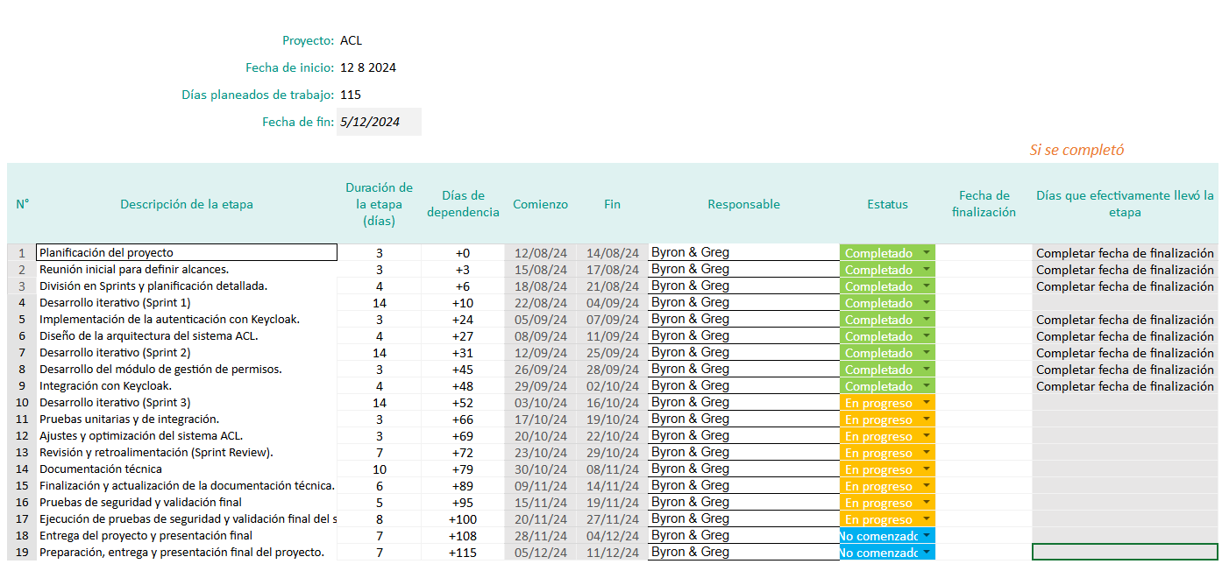
Ilustración 19 Cronograma
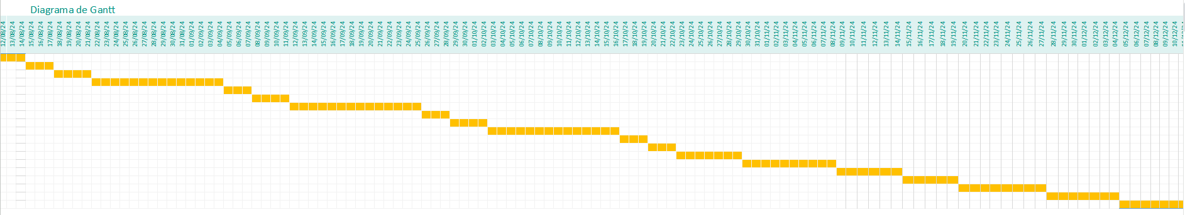
Planilla de Requerimientos
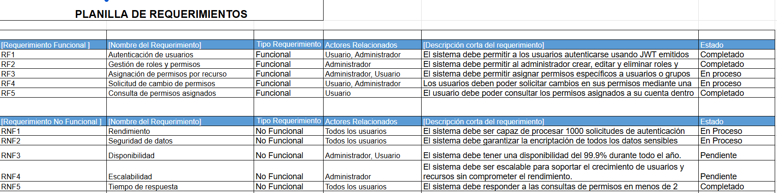
Caja de flujo
Ingresos
Ilustración 20 Ingresos ACL
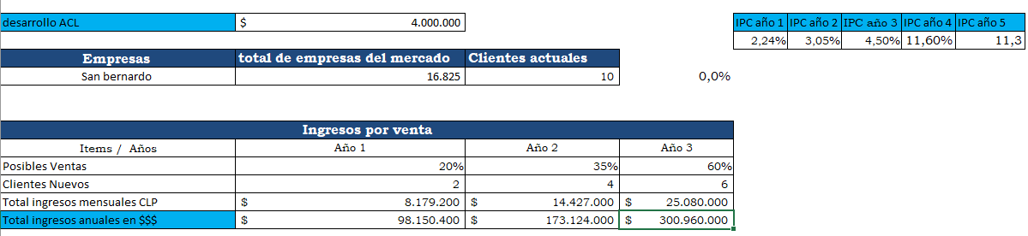
La imagen muestra un análisis proyectado de ingresos generado por la implementación del sistema ACL. El desglose incluye tres tablas principales:
- Costo de desarrollo: Se indica un costo inicial de desarrollo de $4,000,000 CLP como inversión para la creación del sistema ACL.
- Mercado objetivo: Se detalla el total de empresas en el mercado (16,825) y los clientes actuales (10), representando un 0,06% del mercado objetivo alcanzado.
- Proyección de ingresos: Se proyectan los ingresos por ventas a lo largo de tres años, considerando un crecimiento progresivo en las ventas (20% el primer año, 33% el segundo, y 60% el tercero). Los ingresos totales anuales se calculan tanto en CLP como en USD, alcanzando un total de $300,960,000 CLP para el tercer año.
Esta proyección estima el potencial financiero del sistema ACL, considerando un crecimiento de ventas y expansión gradual en el mercado objetivo.

Inversiones
Ilustración 21 Inversiones Desarrollo ACL
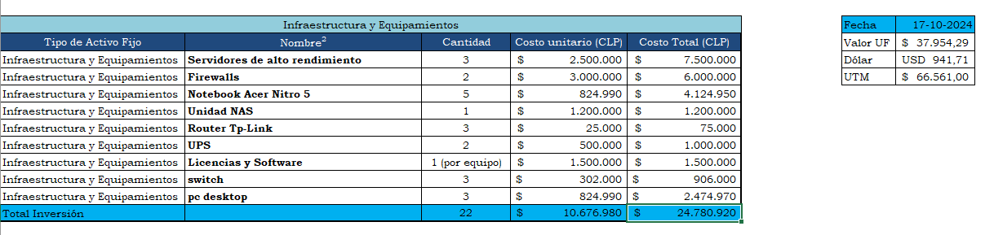
La imagen presenta un desglose detallado de las inversiones necesarias para el desarrollo del sistema ACL, clasificadas en infraestructura y equipamiento. Se incluye información clave sobre los activos adquiridos:
- Categorías de Activos:
- Infraestructura y Equipamiento: Elementos necesarios para implementar el sistema, como servidores de alto rendimiento, firewalls y equipos de red.
- Detalle de Activos:
- Cantidad y Costo Unitario: Cada activo está detallado con su cantidad requerida y el costo unitario en CLP (pesos chilenos).
- Costo Total: Calculado multiplicando la cantidad por el costo unitario. Ejemplos destacados incluyen:
  - Servidores de alto rendimiento: 3 unidades con un costo total de $7,500,000 CLP.
  - Firewalls: Costo total de $6,000,000 CLP.
  - Licencias y software: Costo total de $1,000,000 CLP.
- Inversión Total:
- El monto total de la inversión asciende a $24,780,920 CLP, considerando la adquisición de 22 elementos necesarios para el desarrollo del sistema.

- Indicadores Financieros:
- Valor UF y tipo de cambio: Se incluye información relevante para la conversión del costo total a USD, basado en un valor UF de $37,354.29 CLP y un tipo de cambio de $664.50 CLP por dólar.
- Esta tabla proporciona una visión clara y detallada de las inversiones iniciales, destacando su importancia para asegurar la infraestructura adecuada para el desarrollo y operación del sistema ACL.
Costos
Ilustración 22 Costos Implementación
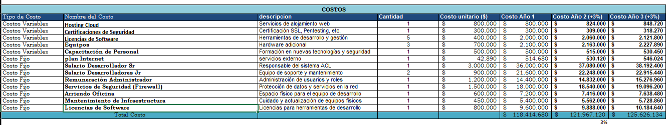
La imagen muestra un desglose detallado de los costos asociados con la implementación del sistema ACL, clasificando cada gasto en costos fijos y variables según su naturaleza. A continuación, se describen los elementos clave:
- Clasificación de Costos
- Costos Variables: Gastos que pueden fluctuar dependiendo de las necesidades o el uso del sistema. Incluyen:
  - Hosting Cloud: Servicios de alojamiento web con un costo anual creciente (desde $500,000 CLP en el primer año).
  - Certificaciones de Seguridad: Certificados SSL y medidas de seguridad adicionales, con un costo inicial de $300,000 CLP.
  - Licencias de Software: Herramientas para desarrollo y gestión, alcanzando un costo total de $2,212,800 CLP en el tercer año.
  - Capacitación de Personal: Entrenamiento en seguridad y uso del sistema, con una inversión inicial de $500,000 CLP.
- Costos Fijos: Gastos constantes asociados con la operación continua del sistema. Incluyen:
  - Salario de Desarrollador Sr. y Administrador: Compensación por roles críticos en el desarrollo y mantenimiento, representando una de las inversiones más altas ($37,800,000 CLP y $14,400,000 CLP respectivamente en el primer año).
  - Plan de Internet: Servicio esencial para la operación del sistema ACL.
  - Mantenimiento de Infraestructura: Cuidado y reparación de equipos físicos, con un costo anual de $5,500,000 CLP.

- Costos Anuales
- Costo Año 1: Representa la inversión inicial más alta ($118,414,680 CLP), al incluir configuraciones, certificaciones, y la mayor parte del hardware necesario.
- Costo Año 2 (3% Incremento): Escala a $121,967,120 CLP debido a incrementos como mantenimiento y salarios.
- Costo Año 3 (3% Incremento): Llega a $125,626,134 CLP, reflejando el crecimiento continuo en costos fijos y variables.
- Detalles Específicos
- Licencias de Software: Su costo total asciende a $10,184,640 CLP en el tercer año, debido a la adquisición y renovación de herramientas de desarrollo.
- Servicios de Seguridad (Firewall): Garantizan la protección de datos con una inversión inicial de $7,746,000 CLP.
Propósito del Desglose
- Este análisis permite identificar y planificar los recursos financieros requeridos para garantizar la implementación exitosa del sistema ACL, considerando tanto inversiones iniciales como gastos operativos recurrentes.

Depreciación
Ilustración 23 Depreciación Sii
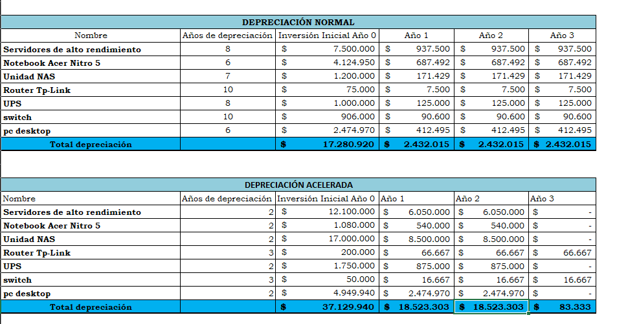
La imagen presenta un análisis detallado de la depreciación de los activos adquiridos para el proyecto ACL, diferenciando entre depreciación normal y depreciación acelerada, conforme a los métodos establecidos por el Servicio de Impuestos Internos (SII) de Chile. A continuación, se describen ambos enfoques:
- Depreciación Normal
La depreciación normal calcula el desgaste de los activos en períodos de tiempo más prolongados, distribuyendo la inversión inicial de forma constante durante los años de vida útil de cada activo.
Características y Ejemplo:
- Años de Depreciación: Cada activo tiene un período de vida útil establecido por normativas contables. Por ejemplo, los servidores de alto rendimiento tienen una vida útil de 8 años.
- Inversión Inicial Año 0: Corresponde al costo de adquisición de cada activo en el momento de la compra.
- Depreciación Anual Constante: Por ejemplo, los servidores de alto rendimiento se deprecian a razón de $937,500 CLP por año.
- Total Depreciación: Suma de las depreciaciones de todos los activos, alcanzando $2,432,015 CLP por año durante los primeros tres años.
- Depreciación Acelerada
La depreciación acelerada permite recuperar el costo de los activos en períodos más cortos, maximizando los beneficios fiscales en los primeros años de operación.
Características y Ejemplo:
- Años de Depreciación Reducidos: Por ejemplo, los servidores de alto rendimiento tienen solo 2 años para depreciarse completamente en este método.
- Inversión Inicial Año 0: Igual que en el método normal, se registra el costo inicial de adquisición.
- Depreciación Anual Más Alta: En este caso, los servidores de alto rendimiento se deprecian a razón de $6,050,000 CLP por año, reflejando una mayor pérdida contable inicial.
- Total Depreciación: La depreciación es mayor en los primeros años, con $18,523,303 CLP en el año 1, disminuyendo gradualmente en los años siguientes.
Propósito del Análisis
Este desglose ayuda a evaluar las implicancias fiscales y contables de cada método:
- Depreciación Normal: Ideal para un flujo de caja más estable y controlado a largo plazo.
- Depreciación Acelerada: Ventajosa para proyectos que buscan beneficios fiscales tempranos o amortiguar los costos iniciales más rápidamente.
- Ambos métodos reflejan cómo los activos pierden valor con el tiempo, proporcionando herramientas para una gestión financiera estratégica del proyecto ACL.

Flujo de caja
Ilustración 24 Flujo de caja
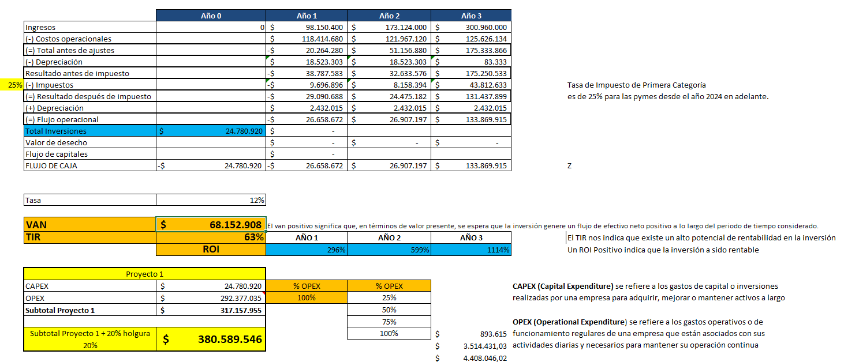
La ilustración muestra un análisis detallado del flujo de caja proyectado para el proyecto ACL, destacando los ingresos, costos operacionales, impuestos y depreciación a lo largo de tres años, junto con indicadores clave como el Valor Actual Neto (VAN), la Tasa Interna de Retorno (TIR) y el Retorno sobre la Inversión (ROI).
Desglose del Flujo de Caja:
- Ingresos Proyectados:
- Año 1: $98,150,400 CLP, correspondientes al 20% de las ventas totales estimadas.
- Año 2 y 3: Incrementan a $173,124,000 CLP (35%) y $300,960,000 CLP (60%) respectivamente, reflejando el crecimiento en la captación de clientes.
- Costos Operacionales:
- Incluyen gastos recurrentes asociados al mantenimiento y operación del sistema, aumentando en proporción a los ingresos.
- Resultados Antes de Impuestos:
- Resultado de restar los costos operacionales de los ingresos. Por ejemplo, en el Año 1 es de $38,787,583 CLP.

- Impuestos:
- Calculados a una tasa del 25%, aplicada sobre el resultado antes de impuestos. En el Año 1, el monto es $9,696,896 CLP.
- Depreciación:
- Representa la pérdida contable del valor de los activos adquiridos, con un monto anual constante de $2,432,015 CLP según el método normal.
- Flujo Operacional y Flujo de Caja:
- El flujo operacional incluye el resultado después de impuestos más la depreciación.
- El flujo de caja final refleja el saldo neto después de considerar la inversión inicial y las entradas de efectivo anuales. En el Año 3, el flujo de caja acumulado alcanza $133,869,915 CLP.
Indicadores Financieros Clave:
- Valor Actual Neto (VAN):
- Con un valor de $68,152,908 CLP, este indicador demuestra que el proyecto es rentable, ya que el VAN positivo refleja que los ingresos generados superan la inversión inicial descontada al valor presente.
- Tasa Interna de Retorno (TIR):
- Una TIR del 63% evidencia un alto nivel de rentabilidad, superando ampliamente la tasa de descuento del 12%.
- Retorno sobre la Inversión (ROI):
- Valores incrementales del ROI (296% en el Año 1, 599% en el Año 2, y 1114% en el Año 3) confirman el impacto positivo de la inversión en el proyecto.
CAPEX y OPEX:
- CAPEX (Capital Expenditure): Representa los costos iniciales de infraestructura y desarrollo del sistema, con un monto de $24,780,920 CLP.
- OPEX (Operational Expenditure): Incluye los costos operativos recurrentes que alcanzan $292,377,035 CLP en total.
Reflexión: El análisis proyecta un flujo de caja altamente positivo, sustentado por una estrategia de ingresos escalonada y costos operacionales controlados. Los indicadores financieros avalan la viabilidad del proyecto, destacando su alto nivel de retorno y su capacidad para generar valor en el mediano plazo.
Matriz de riesgo
La tabla identifica riesgos técnicos, organizacionales y externos que afectan la implementación de un sistema ACL con Keycloak, priorizando aquellos con mayor puntuación PI para enfocar recursos en mitigar los riesgos más críticos. Cada columna define un flujo lógico desde la identificación del riesgo hasta su gestión, asegurando que el proyecto cumpla sus objetivos minimizando las interrupciones y fallas.
Ilustración 25 Matriz de Riesgo
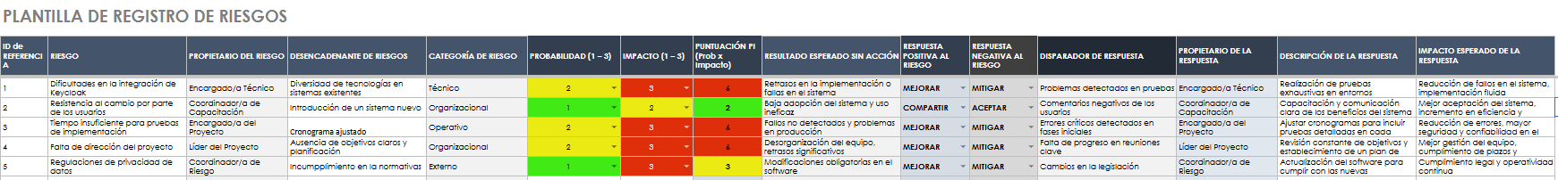
permite identificar, analizar y gestionar riesgos asociados con proyectos, particularmente en el contexto de implementación de sistemas como ACL (Access Control List) con Keycloak.
ID de Referencia del Riesgo: Se asigna un identificador único a cada riesgo para facilitar su seguimiento y gestión en el proyecto.
Riesgo: Describe de manera concisa el problema o amenaza que podría afectar al proyecto, como dificultades en la integración de sistemas o problemas organizacionales.
Propietario del Riesgo: Indica quién es responsable de supervisar y gestionar el riesgo, generalmente designado a un rol específico como el encargado técnico o un coordinador de riesgos.

Desencadenante de Riesgos: Detalla las circunstancias o eventos que podrían provocar el riesgo, por ejemplo, configuraciones incorrectas o cambios en las regulaciones.
Categoría de Riesgo: Clasifica el riesgo en una de las categorías predefinidas: técnico, organizacional, operativo o externo, para establecer un enfoque estratégico de gestión.
Probabilidad (1-3): Evalúa la posibilidad de que el riesgo ocurra, utilizando una escala donde 1 es baja probabilidad y 3 es alta.
Impacto (1-3): Mide el nivel de daño que podría causar el riesgo si se materializa, también en una escala de 1 a 3.
Puntuación PI (Probabilidad x Impacto): Calcula la prioridad del riesgo multiplicando la probabilidad por el impacto. Los riesgos con mayor puntuación reciben más atención en los planes de mitigación.
Resultado Esperado Sin Acción: Explica las consecuencias de no tomar medidas preventivas, como retrasos en la implementación o problemas de seguridad.
Respuesta Positiva al Riesgo: Presenta una estrategia para aprovechar oportunidades derivadas del riesgo o minimizar su impacto, como realizar pruebas exhaustivas o ajustes técnicos.
Respuesta Negativa al Riesgo: Proporciona una alternativa para evitar o mitigar el riesgo, como suspender actividades hasta resolver problemas.
Disparador de Respuesta: Identifica el evento específico que activa las acciones de respuesta, como la detección de fallos durante pruebas.
Propietario de la Respuesta: Define quién ejecutará la respuesta al riesgo, asegurando la responsabilidad y seguimiento.
Descripción de la Respuesta: Detalla las acciones específicas que se llevarán a cabo para gestionar el riesgo, como actualizar configuraciones o capacitar al personal.
Impacto Esperado de la Respuesta: Describe los beneficios o mejoras previstas tras implementar la respuesta, como garantizar la continuidad operativa y el cumplimiento normativo.

